Cinemática del robot Bioloid Premium

En este documento se describe la cinemática del robot Bioloid en configuración humanoide tipo A (HumBioA). Las figuras que se utilizan para explicar la estructura del robot son realizadas a partir de un modelo de este robot en vrml (virtual reality modelling lenguaje) el cual se obtuvo a partir de los datos del fabricante ROBOTIS.

# Modelo en vrml del robot bioloid

Los modelos CAD de robots que permiten una visualización realista del mecanismo que se está estudiando son indispensables para ilustrar la estructura y movimiento de los robots. Uno de los formatos de mayor aceptación debido a su simplicidad es el vrml. En este apartado describiremos la forma en que obtuvimos el modelo en vrml del robot HumBioA.

## Software del fabricante ROBOTIS

El kit robot Premium contiene el software Roboplus cuya ventana principal se muestra en la Figura 1.

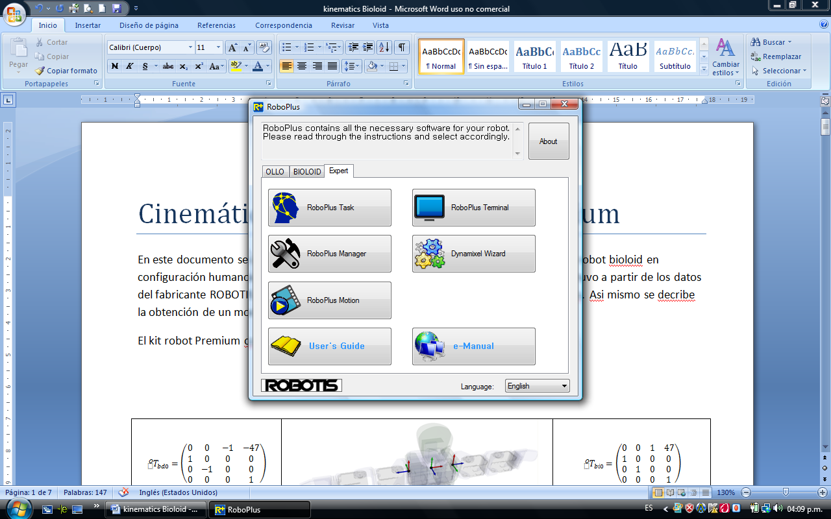

Figura 1.- Software Roboplus

La suite RoboPlus contiene 5 programas:

|  |  |  |  |  |
| --- | --- | --- | --- | --- |
| * RoboPlus **Task** | * RoboPlus **Manager** | * Roboplus **Motion** | * RoboPlus **Terminal** | * Dynamixel **Wizard**; |

además de la guía de usuario y un manual en línea.

El programa RoboPlus**Task** permite la programación del robot con un lenguaje sencillo semi-grafico, RoboPlus **Manager** sirve para conectarse al robot e monitorear e interactuar con los distintos componentes del robot bioloid, en particular con el controlador CM-510 y con los servomotores Dynamixel conectados a él, RoboPlus **Terminal** permite la comunicación vía comandos de texto entre el ROBOT y la PC mientras que Dynamixel **Wizard** sirve para trabajar directamente con los servomotores sin la necesidad del controlador CM-510.

## Cinemática y CAD del HumBioA

En el módulo Roboplus **Motion** se pueden editar y crear movimientos para este kit de robótica; seleccionando entre varios modelos o tipos de robot. En la pestaña de *Pose Utility,* al elegir el humanoide tipo A se observa una representación CAD del robot (ver Figura 2).

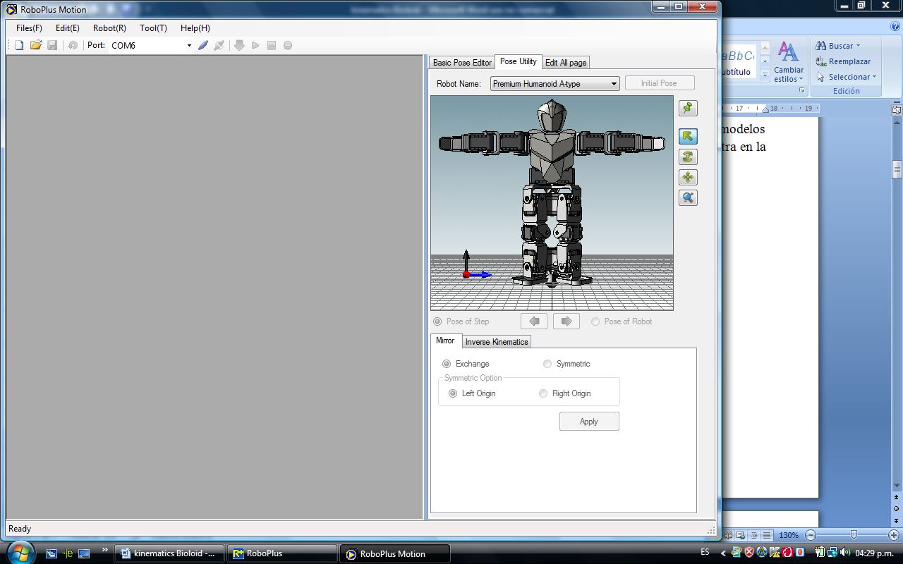

Figura 2.- CAD del humanoide A en RoboplusMotion

Explorando en los archivos de instalación se pueden encontrar los archivos que generan este modelo en dos localizaciones: Por un lado esta el archivo Premium_Humanoid_A.rbt que se encuentra en la carpeta C:\Archivos de Programa (x86)\ROBOTIS\RoboPlus\Motion\Robots\ y que contiene, en formato xml, la información de la estructura cinemática del robot (ver Figura 3);mientras por otro lado en la carpeta C:\Archivos de Programa (x86)\ROBOTIS\RoboPlus\Motion\Models\ se encuentran los dibujos CAD de cada una de las partes del robot en formato .igs.

<?xml version="1.0" encoding="utf-8"?>

<RobotInfo>

<General>

<Name>Premium Humanoid A-type</Name>

<Name culture="kor">프리미엄휴머노이드A타입</Name>

<Motor id="1" model="AX-12+" init="205"></Motor>

<Motor id="2" model="AX-12+" init="818"></Motor>

<InverseKinematics>

<Module>

<Name>PremiumHumanoidA.dll</Name>

</Module>

</InverseKinematics>

<Object3D>

<Part name="f51" T="0 0 1 0 1 0 0 0 0 1 0 302.5">

<Part name ="f3" T="1 0 0 0 0 0 1 -70.5 0 -1 0 19"></Part>

<Part name ="f3" T="1 0 0 0 0 0 -1 -70.5 0 1 0 -19"></Part>

</Part>

<Part name ="f60" T="1 0 0 0 0 -1 0 -58.5 0 0 -1 -22">

<Part name ="battery" T="1 0 0 0 0 1 0 0 0 0 1 0"></Part>

</Part>

</Part>

<Part name ="f58" T="1 0 0 0 0 1 0 32 0 0 1 22"></Part>

<Part name ="f3" T="0 0 -1 -28 1 0 0 -14.5 0 -1 0 19">

<Part name ="ax-12" T="0 1 0 14.5 -1 0 0 19 0 0 1 0" id="1" type="body">

.

.</Part>

</Part>

<Part name ="f3" T="0 0 -1 28 1 0 0 -14.5 0 -1 0 19">

<Part name ="ax-12" T="0 1 0 14.5 1 0 0 19 0 0 -1 0" id="2" type="body">

<Part name ="f3" T="0 1 0 -19 1 0 0 -14.5 0 0 -1 0"></Part>

.

.

.<Part name ="f4" T="0 0 -1 0 0 1 0 0 1 0 0 -19">

<Part name ="f1" T="-1 0 0 0 0 1 0 -14.5 0 0 -1 75">

-<Part name ="ax-12_horn" T="0 0 -1 -19 -1 0 0 0 0 1 0 0">

.

.

.</Part>

</Part>

</Object3D>

</RobotInfo>

Figura 3.- Extracto del contenido del archivo Premium_Humanoid_A.rbt

En el archivo Premium_Humanoid_A.rbt la localización de cada una de las partes del robot (*Partname*) con respecto a la anterior se especifica (con una estructura arborescente o parent-child) mediante las matrices homogéneas “T”. En lo que corresponde al CAD, cada parte del robot (por ejemplo *f51*, *f3*, *f60*, *battery*, *ax-12)*, tiene su archivo CAD correspondiente que es cargado para dibujar el modelo mostrado en la Figura 2.

## Obtención del modelo en vrml

Para obtener el modelo en formato vrml del robot se convirtieron los dibujos .igs al formato vrml (archivo .wrl) utilizando el software AutoCAD. Posteriormente se editó un archivo .wrl con la información de la estructura cinemática del HumBioA a partir de la información del archivo Premium_Humanoid_A.rbt. Para ello se utilizó software vrmlPad.

Para especificar la localización de las partes en vrml es necesario un vector de translación y un vector de orientación los cuales se pueden obtener a partir de las matrices homogéneas “T” del archivo. Parte del código archivo .wrl creado y que dibuja al robot HumBioA se muestra en la Figura 4. La visualización del modelo se presenta en la Figura 5.

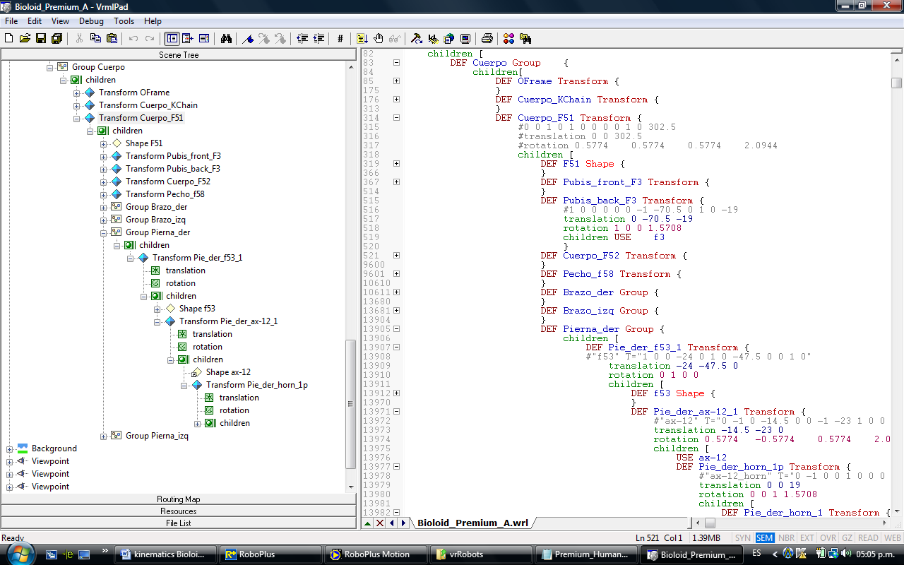

Figura 4.- Archivo vrml del robot.

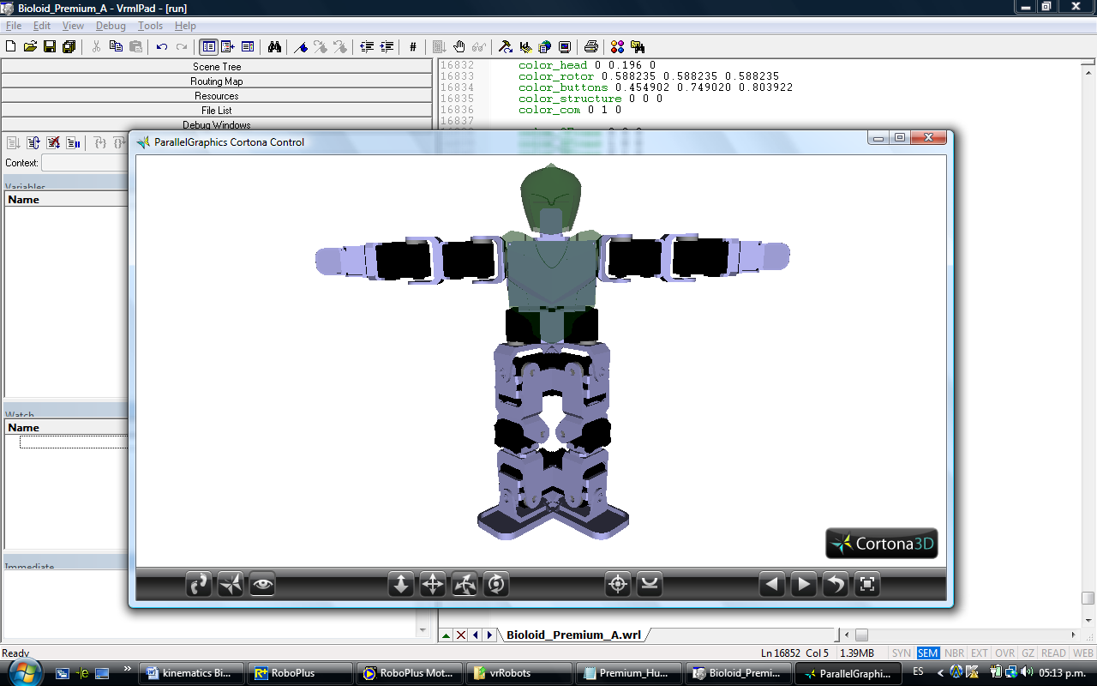

Figura 5.- Bioloid Premium tipo A en vrml.

## Visualización didáctica del modelo en vrml

Una ventaja de obtener el modelo en formato vrml del robot es que fácilmente podemos modificar los parámetros de transparencia y de color de grupos de objetos. Cada objeto se representa por un nodo tipo *shape* que contiene un nodo *appearence* y que a su vez tiene un nodo *material*; en este nodo material los campos ***transparency*** y ***diffuseColor*** nos permiten modificar tanto el color como la transparencia de los shapes, es decir las partes del robot. La **Figura 6** muestra el robot HumBioA con dos versiones diferentes de color y una tercera con transparencia de 0.9.

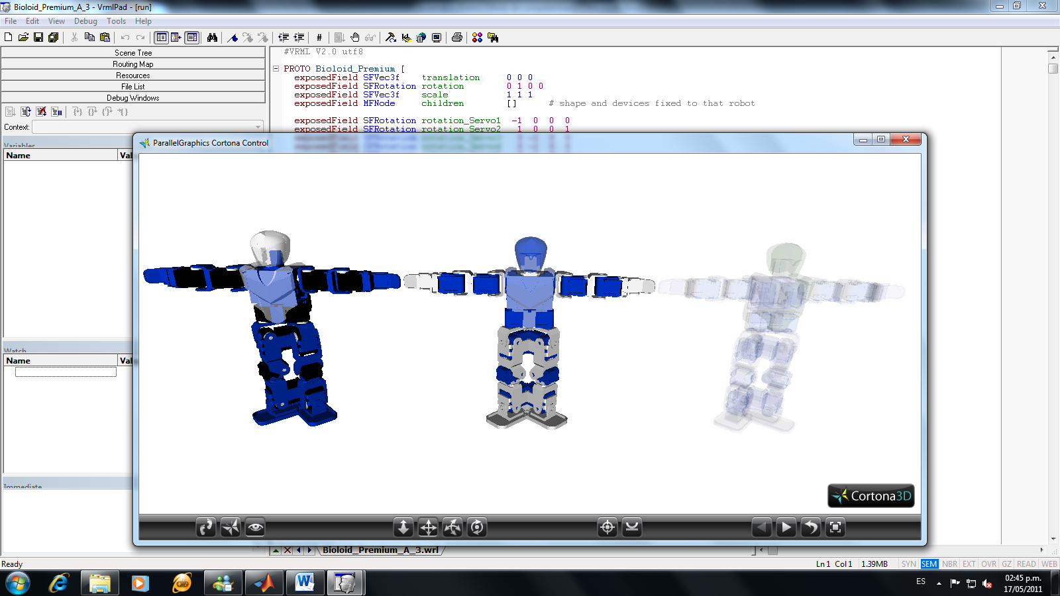

**Figura 6.- Bioloid con diferentes colores y con transparencia.**

Para mostrar la localización de los efectores finales de manera clara, se añadieron (se dibujaron en vrml) 12 marcos ortogonales: uno en el torso, uno en la pelvis, dos en los hombros, dos en las caderas, dos en las manos y dos mas en tobillos y pies del robot (ver Figura 7). Estos marcos servirán para localizar la posición y orientación de las manos y pies del robot con respecto ya sea al pecho o a la pelvis, a las caderas o a los hombros.

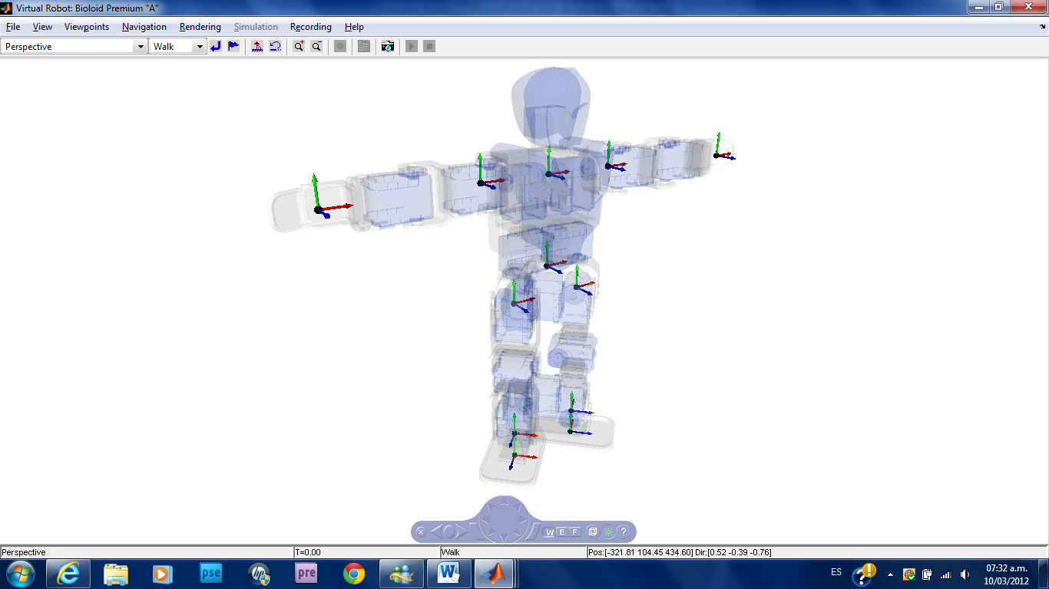

Figura 7.- Marcos ortonormales en el pecho, pelvis, hombros, caderas y extremidades del robot.

Para efectos del modelado que presentamos, los ejes propuestos se muestran en la Figura 8. En azul está el eje $z$ (adelante - atrás), en rojo el eje $x$ (izquierda - derecha) mientras que el eje $y$ (arriba - abajo) se muestra en verde.

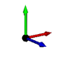

Figura 8.- Asignación de los ejes.

Para realizar la modelización del robot es conveniente tener en claro la localización de cada articulación y su manera de girar dentro del esquema cinemático. Para ello se colocó un marco en cada articulación así como un pequeño cilindro que indica el eje del motor de la articulación correspondiente (ver Figura 9 a). Una vez marcada la posición y giro de cada articulación se especifica la estructura cinemática del robot que une cada articulación con línea srectas, como se muestra en la Figura 9 b. Esto nos será de utilidad para estudiar el modelado cinemático directo e inverso del HumBioA.

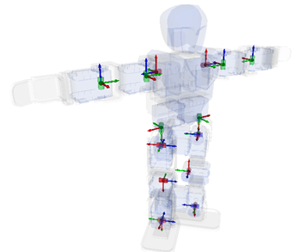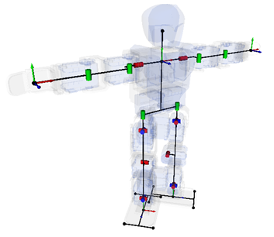

1. Marcos y ejes de rotación
2. Estructura cinemática

Figura 9.- Marcos y ejes de cada articulación y estructura cinemática del robot BioHumA.

# Cinemática directa

Para el modelado cinemático tanto directo como inverso, se consideran dos marcos de base: El primer marco, localizado en el torax del robot y que sirve de referencia para la cinemática de los brazos, lo denotaremos como $Σ_{To}$ y el segundo marco base es denotado por $Σ_{Pel}$, se encuentra en la pelvis y sirve para referenciar las posiciones asociadas a las piernas del robot (ver Figura 10).

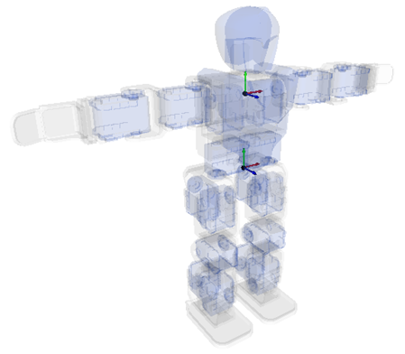

Figura 10.- Marcos de origen para brazos y piernas.

La localización de la pelvis con respecto al tronco esta dada por

|  |  |
| --- | --- |
| ${{}_{}^{To}T}_{Pel}=\left(\begin{matrix}1 & 0 & 0 & - 89.5 \\ 0 & 1 & 0 & 0 \\ 0 & 0 & 1 & 0 \\ 0 & 0 & 0 & 1\end{matrix}\right)$. | ( 1 ) |

## Cinemática directa de los brazos

La cinemática directa consiste en encontrar la posición cartesiana y la orientación (en ángulos de Euler) de algún punto de interés del robot. En el caso de los manipuladores se trata en general del elemento terminal, mientras que en los robots humanoides generalmente nos interesa la posición de sus extremidades. Esto se realiza de manera simple al multiplicar de manera sucesiva las matrices homogéneas que especifican la posición y orientación de cada marco ortonormal que se encuentra fijo en cada parte del robot.

Para localizar las articulaciones y los elementos terminales de cada brazo (es decir las manos) se asignan marcos ortonormales de forma sucesiva como se muestra en la Figura 11. La posición y orientación de estos marcos con respecto al anterior se especifica por medio de matrices homogéneas que se tomaron a partir del archivo original de robotis (.rbt). En la cadena cinemática se localiza primero el marco fijo de cada articulación (localización del eje del motor) por medio de una matriz homogénea constante y enseguida se indica su rotación por medio de una matriz homogénea cuya rotación incluye la variable articular correspondiente.

### Brazo derecho

Para el caso del brazo derecho, las matrices homogéneas que describen la cinemática se presentan en las ecuaciones ( 1 ) y ( 2 ). Los valores de distancia que definen el tamaño de nuestro robot se muestran en la ecuación ( 3 ).

|  |  |
| --- | --- |
| ${{}_{}^{To}T}_{BrDr0}=\left(\begin{matrix}0 & 0 & -1 & - L_{0} \\ 1 & 0 & 0 & 0 \\ 0 & -1 & 0 & 0 \\ 0 & 0 & 0 & 1\end{matrix}\right)$, ${{}_{}^{BrDr0}T}_{BrDr1}=\left(\begin{matrix}c_{1} & -s_{1} & 0 & 0 \\ s_{1} & c_{1} & 0 & 0 \\ 0 & 0 & 1 & 0 \\ 0 & 0 & 0 & 1\end{matrix}\right)$, ${{}_{}^{BrDr1}T}_{BrDr2}=\left(\begin{matrix}0 & 0 & 1 & 0 \\ -1 & 0 & 0 & - L_{1} \\ 0 & -1 & 0 & L_{2} \\ 0 & 0 & 0 & 1\end{matrix}\right)$, ${{}_{}^{BrDr2}T}_{BrDr3}=\left(\begin{matrix}c_{3} & s_{3} & 0 & 0 \\ -s_{3} & c_{3} & 0 & 0 \\ 0 & 0 & 1 & 0 \\ 0 & 0 & 0 & 1\end{matrix}\right)$. | ( 1 ) |
| ${{}_{}^{BrDr3}T}_{BrDr4}=\left(\begin{matrix}1 & 0 & 0 & 0 \\ 0 & 1 & 0 & - L_{3} \\ 0 & 0 & 1 & 0 \\ 0 & 0 & 0 & 1\end{matrix}\right)$, ${{}_{}^{BrDr4}T}_{BrDr5}=\left(\begin{matrix}c_{5} & s_{5} & 0 & 0 \\ -s_{5} & c_{5} & 0 & 0 \\ 0 & 0 & 1 & 0 \\ 0 & 0 & 0 & 1\end{matrix}\right)$, ${{}_{}^{BrDr5}T}_{BrDr6}=\left(\begin{matrix}0 & 0 & 1 & 0 \\ 1 & 0 & 0 & - L_{4} \\ 0 & 1 & 0 & 0 \\ 0 & 0 & 0 & 1\end{matrix}\right)$. | ( 2 ) |
| $L_{0}=47$, $L_{1}=14.5$, $L_{2}=25$, $L_{3}=67.5$, $L_{4}=74.5$. | ( 3 ) |

En estas matrices homogéneas se utiliza la notación:

|  |  |
| --- | --- |
| $s_{i}=\sin\left(θ_{i}\right)$ $c_{i}=\cos\left(θ_{i}\right)$ | ( 4 ) |

Estas matrices se pueden simplificar para considerar solo los marcos correspondientes a cada articulación como se muestra en las ecuaciones . La muestra esta cinemática simplificada.

|  |  |
| --- | --- |
| ${{}_{}^{To}T}_{1}=\left(\begin{matrix}0 & 0 & -1 & - L_{0} \\ c_{1} & -s_{1} & 0 & 0 \\ -s_{1} & -c_{1} & 0 & 0 \\ 0 & 0 & 0 & 1\end{matrix}\right)$, ${{}_{}^{1}T}_{3}=\left(\begin{matrix}0 & 0 & 1 & 0 \\ -c_{3} & -s_{3} & 0 & - L_{1} \\ s_{3} & -c_{3} & 0 & - L_{2} \\ 0 & 0 & 0 & 1\end{matrix}\right)$, ${{}_{}^{3}T}_{5}=\left(\begin{matrix}c_{5} & s_{5} & 0 & 0 \\ -s_{5} & c_{5} & 0 & - L_{3} \\ 0 & 0 & 1 & 0 \\ 0 & 0 & 0 & 1\end{matrix}\right)$, ${{}_{}^{5}T}_{RH}=\left(\begin{matrix}0 & 0 & 1 & 0 \\ 1 & 0 & 0 & - L_{4} \\ 0 & 1 & 0 & 0 \\ 0 & 0 & 0 & 1\end{matrix}\right)$ | ( 5 ) |

Para el caso del robot HumBioA, la matriz homogénea que describe la posición y la orientación de la mano derecha con respecto al marco fijo del torso del robot está dada por la multiplicación sucesiva de las matrices homogéneas correspondientes:

|  |  |
| --- | --- |
| $${{}_{}^{To}T}_{RH}={{}_{}^{To}T}_{1}{{}_{}^{1}T}_{3}{{}_{}^{3}T}_{5}{{}_{}^{5}T}_{RH}$$ | ( 7 ) |

La manera de multiplicar considera la regla de eliminar super-indices anteriores con sub-indices posteriores. Considerando las matrices que se especifican en las Ecs. ( 1 ) y ( 2 ), la matriz homogénea ${{}_{}^{To}T}_{BrDr6}$ queda dada por

|  |  |
| --- | --- |
| $${{}_{}^{To}T}_{BrDr6}\left(θ_{BrDr}\right)=\left(\begin{matrix}c_{35} & 0 & -s_{35} & -L_{0}-L_{2}-L_{3}c_{3}+L_{4}c_{35} \\ s_{1}s_{35} & c_{1} & s_{1}c_{35} & s_{1}\left(L_{1}-L_{3}s_{3}-L_{4}s_{35}\right) \\ c_{1}s_{35} & -s_{1} & c_{1}c_{35} & c_{1}\left(L_{1}-L_{3}s_{3}-L_{4}s_{35}\right) \\ 0 & 0 & 0 & 1\end{matrix}\right)$$ | ( 8 ) |

Donde se utilizó la notación

|  |  |
| --- | --- |
| $s_{ij}=\sin\left(θ_{i}+θ_{j}\right)$ $c_{ij}=\cos\left(θ_{i}+θ_{j}\right)$ | ( 9 ) |

The pitch roll and yaw ($θ$, $ϕ$, $ψ$) angles will be obtained as follows. These angles represent successive rotations about -each about the local (rotated frame)-. This means that the rotation matrix resulting from these three rotations is:

$O$ = $R(θ,x)R(ϕ, z)R(ψ,y)$ = $\left(\begin{matrix}c_{ϕ}c_{ψ} & -s_{ϕ} & c_{ϕ}s_{ψ} \\ s_{θ}s_{ψ}+c_{ϕ}s_{ψ}c_{ψ} & c_{θ}c_{ϕ} & -s_{θ}c_{ψ}+c_{θ}s_{ϕ}s_{ψ} \\ -c_{θ}s_{ψ}+s_{θ}s_{ϕ}c_{ψ} & s_{θ}c_{ϕ} & c_{θ}c_{ψ}+s_{θ}s_{ϕ}s_{ψ}\end{matrix}\right)$,

(12)

and equating matrix $O$ from Ec. (12) to an arbitrary matrix $R$ we have that:

$\left(\begin{matrix}R_{11} & R_{12} & R_{13} \\ R_{21} & R_{22} & R_{23} \\ R_{31} & R_{32} & R_{33}\end{matrix}\right)=\left(\begin{matrix}c_{ϕ}c_{ψ} & -s_{ϕ} & c_{ϕ}s_{ψ} \\ s_{θ}s_{ψ}+c_{ϕ}s_{ψ}c_{ψ} & c_{θ}c_{ϕ} & -s_{θ}c_{ψ}+c_{θ}s_{ϕ}s_{ψ} \\ -c_{θ}s_{ψ}+s_{θ}s_{ϕ}c_{ψ} & s_{θ}c_{ϕ} & c_{θ}c_{ψ}+s_{θ}s_{ϕ}s_{ψ}\end{matrix}\right)$. (13)

Ec. (13) states that an arbitrary matrix R is obtained from successive rotations pitch, roll, yaw.

Now consider that we have numerical values for matrix R and want to obtain pitch roll yaw angles. From Ec. (13) we have that

$ϕ=\left\{\begin{matrix}atan2\left(\sqrt{1-R_{12}^{2}},-R_{12}\right) & if & R_{12}≠0 \\ 0 & if & R_{12}=0\end{matrix}\right.$, (14)

$θ=\left\{\begin{matrix}atan2\left(R_{22},R_{23}\right) & if & R_{12}≠1 \\ atan2\left(R_{21},R_{31}\right) & if & R_{12}=1\end{matrix}\right.$, (15)

$ψ=\left\{\begin{matrix}atan2\left(R_{11},R_{13}\right) & if & R_{12}≠1 \\ 0 & if & R_{12}=1\end{matrix}\right.$, (16)

Notice that if $R_{12}=1$ then $ϕ$ =90° and $c_{ϕ}=0$. For this case $R_{21}=c_{θ-ψ}$ and $R_{21}=c_{θ-ψ}$, so $θ-ψ=atan2\left(R_{21},R_{31}\right)$ and there are infinitely many solutions. By convention we chose $ψ=0$.

From Ec. (18) it is easy to see that the cartesian position of the right hand with respect to the torso frame is

$\left(\begin{matrix}{}_{}^{To}{x_{RH}} \\ {}_{}^{To}{y_{RH}} \\ {}_{}^{To}{z_{RH}}\end{matrix}\right)=\left(\begin{matrix}-L_{0}-L_{2}-L_{3}c_{3}+L_{4}c_{35} \\ s_{1}\left(L_{1}-L_{3}s_{3}-L_{4}s_{35}\right) \\ s_{1}\left(L_{1}-L_{3}s_{3}-L_{4}s_{35}\right)\end{matrix}\right)$, (19)

and by comparing Ec. (13) with Ec. (18) we have that

$\left(\begin{matrix}{}_{}^{To}{θ_{RH}} \\ {}_{}^{To}{ϕ_{RH}} \\ {}_{}^{To}ψ\end{matrix}\right)=\left(\begin{matrix}-L_{0}-L_{2}-L_{3}c_{3}+L_{4}c_{35} \\ s_{1}\left(L_{1}-L_{3}s_{3}-L_{4}s_{35}\right) \\ s_{1}\left(L_{1}-L_{3}s_{3}-L_{4}s_{35}\right)\end{matrix}\right)$. (20)

### Brazo izquierdo

En lo que corresponde al brazo izquierdo, las articulaciones se localizan por medio de las matrices homogéneas que se muestran en las Eqs. ( 10 ) y ( 11 ).

|  |  |
| --- | --- |
| ${{}_{}^{To}T}_{BrIz0}=\left(\begin{matrix}0 & 0 & 1 & L_{0} \\ 1 & 0 & 0 & 0 \\ 0 & 1 & 0 & 0 \\ 0 & 0 & 0 & 1\end{matrix}\right)$, ${{}_{}^{BrIz0}T}_{BrIz1}=\left(\begin{matrix}c_{2} & -s_{2} & 0 & 0 \\ s_{2} & c_{2} & 0 & 0 \\ 0 & 0 & 1 & 0 \\ 0 & 0 & 0 & 1\end{matrix}\right)$, ${{}_{}^{BrIz1}T}_{BrIz2}=\left(\begin{matrix}0 & 0 & 1 & 0 \\ -1 & 0 & 0 & L_{1} \\ 0 & -1 & 0 & L_{2} \\ 0 & 0 & 0 & 1\end{matrix}\right)$, ${{}_{}^{BrIz2}T}_{BrIz3}=\left(\begin{matrix}c_{4} & s_{4} & 0 & 0 \\ -s_{4} & c_{4} & 0 & 0 \\ 0 & 0 & 1 & 0 \\ 0 & 0 & 0 & 1\end{matrix}\right)$. | ( 10 ) |
| ${{}_{}^{BrIz3}T}_{BrIz4}=\left(\begin{matrix}1 & 0 & 0 & 0 \\ 0 & 1 & 0 & - L_{3} \\ 0 & 0 & 1 & 0 \\ 0 & 0 & 0 & 1\end{matrix}\right)$, ${{}_{}^{BrIz4}T}_{BrIz5}=\left(\begin{matrix}c_{6} & s_{6} & 0 & 0 \\ -s_{6} & c_{6} & 0 & 0 \\ 0 & 0 & 1 & 0 \\ 0 & 0 & 0 & 1\end{matrix}\right)$, ${{}_{}^{BrIz5}T}_{BrIz6}=\left(\begin{matrix}0 & 0 & -1 & 0 \\ -1 & 0 & 0 & - L_{4} \\ 0 & 1 & 0 & 0 \\ 0 & 0 & 0 & 1\end{matrix}\right)$. | ( 11 ) |

Multiplicando estas matrices para simplificar las expresiones y solo tener las matrices homogéneas que contienen las variables articulares, se tiene (ver ):

|  |  |
| --- | --- |
| ${{}_{}^{To}T}_{2}=\left(\begin{matrix}0 & 0 & 1 & L_{0} \\ c_{2} & -s_{2} & 0 & 0 \\ s_{2} & c_{2} & 0 & 0 \\ 0 & 0 & 0 & 1\end{matrix}\right)$, ${{}_{}^{2}T}_{4}=\left(\begin{matrix}0 & 0 & 1 & 0 \\ -c_{4} & -s_{4} & 0 & L_{1} \\ s_{4} & -c_{4} & 0 & L_{2} \\ 0 & 0 & 0 & 1\end{matrix}\right)$, ${{}_{}^{4}T}_{6}=\left(\begin{matrix}c_{6} & s_{6} & 0 & 0 \\ -s_{6} & c_{6} & 0 & - L_{3} \\ 0 & 0 & 1 & 0 \\ 0 & 0 & 0 & 1\end{matrix}\right)$, ${{}_{}^{6}T}_{LH}=\left(\begin{matrix}0 & 0 & 1 & 0 \\ 1 & 0 & 0 & - L_{4} \\ 0 & 1 & 0 & 0 \\ 0 & 0 & 0 & 1\end{matrix}\right)$ | ( 5 ) |

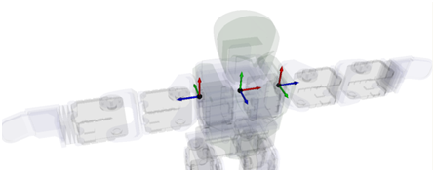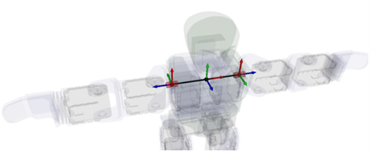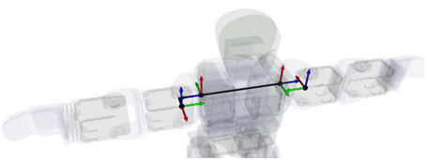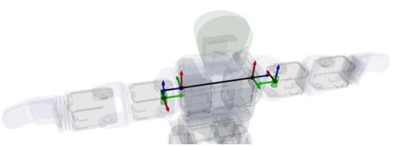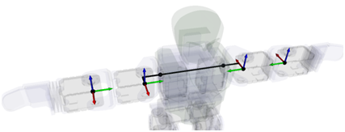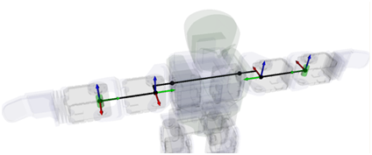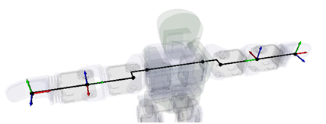

$$Σ_{To}$$

$$Σ_{BrDr0}$$

$$Σ_{BrDr0}$$

$$Σ_{BrDr0}$$

$$Σ_{BrIz0}$$

$$Σ_{BrIz0}$$

$$Σ_{BrIz0}$$

$$Σ_{BrDr1}$$

$$Σ_{BrDr1}$$

$$Σ_{BrIz1}$$

$$Σ_{BrDr2}$$

$$Σ_{BrIz2}$$

$$Σ_{BrDr3}$$

$$Σ_{BrIz3}$$

$$Σ_{BrDr4}$$

$$Σ_{BrIz4}$$

$$Σ_{BrDr5}$$

$$Σ_{BrIz5}$$

$$Σ_{BrDr6}$$

$$Σ_{BrIz6}$$

Figura 11.- Localización de los marcos de los brazos del robot.

La matriz homogénea que describe la posición y orientación del marco $Σ_{BrIz6}$ con respecto al marco $Σ_{To}$ se obtiene de la forma siguiente:

|  |  |
| --- | --- |
| $${{}_{}^{To}T}_{BrIz6}={{}_{}^{To}T}_{BrIz1}{{}_{}^{BrIz1}T}_{BrIz3}{{}_{}^{BrIz3}T}_{BrIz5}{{}_{}^{BrIz5}T}_{BrIz6}$$ | ( 12 ) |

Y considerando las matrices especificadas en las Ecs. se calcula

|  |  |
| --- | --- |
| $${{}_{}^{To}T}_{BrIz6}=\left(\begin{matrix}c_{46} & 0 & -s_{46} & L_{0}+L_{2}+L_{3}c_{4}+L_{4}c_{46} \\ -s_{2}s_{46} & c_{2} & -s_{2}c_{46} & -s_{2}\left(L_{1}+L_{3}s_{4}+L_{4}s_{46}\right) \\ c_{2}s_{46} & s_{2} & c_{2}c_{46} & c_{2}\left(L_{1}+L_{4}s_{4}+L_{4}s_{46}\right) \\ 0 & 0 & 0 & 1\end{matrix}\right)$$ | ( 13 ) |

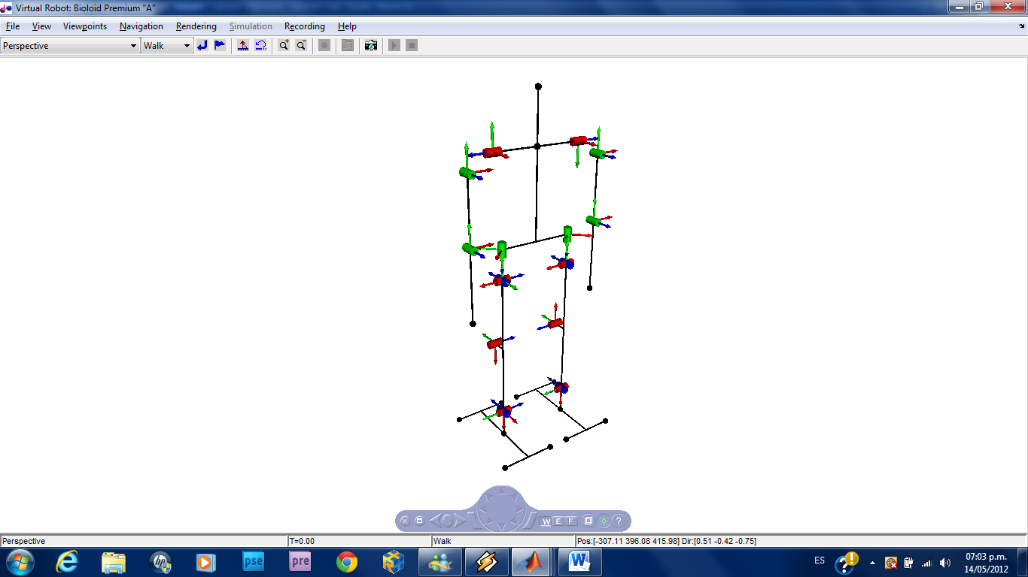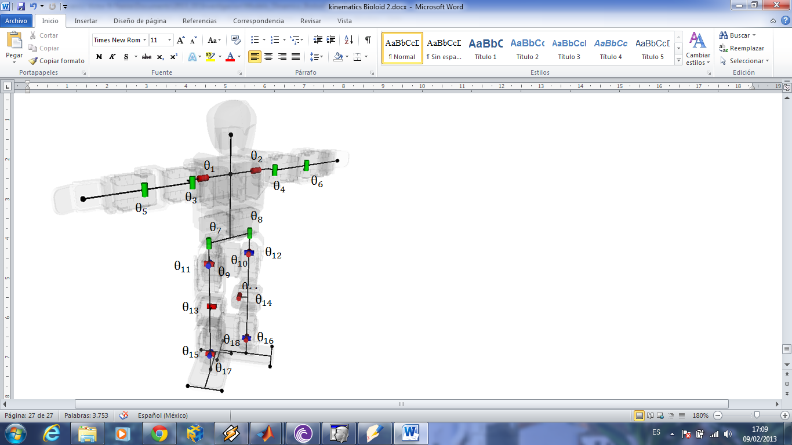

$$Σ_{1}$$

$$Σ_{3}$$

$$Σ_{5}$$

$$Σ_{2}$$

$$Σ_{4}$$

$$Σ_{6}$$

$$Σ_{8}$$

$$Σ_{7}$$

$$Σ_{9}$$

$$Σ_{17}$$

$$Σ_{15}$$

$$Σ_{13}$$

$$Σ_{11}$$

$$Σ_{12}$$

$$Σ_{18}$$

$$Σ_{14}$$

$$Σ_{16}$$

$$Σ_{10}$$

Figura 12.- Localización de los marcos principales del robot.

## Cinemática directa de las piernas

En el caso de las piernas el marco base se considera que se localiza en la pelvis del robot. De manera análoga al procedimiento para los brazos, los marcos de las piernas se localizan por medio de dos matrices homogéneas, una (constante) para localizar el marco fijo y la siguiente que incluye la variable articular correspondiente para indicar su giro (ver Fig. ). Los marcos móviles se indican con negritas.

### Pierna derecha

Para la pierna derecha, estas matrices que especifican la posición y orientación de cada marco se muestran en las Ecs. (15) - (18), considerando las longitudes descritas en la Ec. (19).

|  |  |
| --- | --- |
| ${{}_{}^{Pel}T}_{PrDr0}=\left(\begin{matrix}-1 & 0 & 0 & - L_{5} \\ 0 & 0 & -1 & 0 \\ 0 & -1 & 0 & 0 \\ 0 & 0 & 0 & 1\end{matrix}\right)$, ${{}_{}^{PrDr0}T}_{PrDr1}=\left(\begin{matrix}c_{7} & -s_{7} & 0 & 0 \\ s_{7} & c_{7} & 0 & 0 \\ 0 & 0 & 1 & 0 \\ 0 & 0 & 0 & 1\end{matrix}\right)$, ${{}_{}^{PrDr1}T}_{PrDr2}=\left(\begin{matrix}k & 0 & -k & 0 \\ k & 0 & k & 0 \\ 0 & -1 & 0 & L_{6} \\ 0 & 0 & 0 & 1\end{matrix}\right)$, ${{}_{}^{PrDr2}T}_{PrDr3}=\left(\begin{matrix}c_{9} & s_{9} & 0 & 0 \\ -s_{9} & c_{9} & 0 & 0 \\ 0 & 0 & 1 & 0 \\ 0 & 0 & 0 & 1\end{matrix}\right)$, | (15) |
| ${{}_{}^{PrDr3}T}_{PrDr4}=\left(\begin{matrix}0 & 0 & -1 & 0 \\ 1 & 0 & 0 & 0 \\ 0 & -1 & 0 & 0 \\ 0 & 0 & 0 & 1\end{matrix}\right)$, ${{}_{}^{PrDr4}T}_{PrDr5}=\left(\begin{matrix}c_{11} & -s_{11} & 0 & 0 \\ s_{11} & c_{11} & 0 & 0 \\ 0 & 0 & 1 & 0 \\ 0 & 0 & 0 & 1\end{matrix}\right)$, ${{}_{}^{PrDr5}T}_{PrDr6}=\left(\begin{matrix}-1 & 0 & 0 & -L_{7} \\ 0 & -1 & 0 & -L_{8} \\ 0 & 0 & 1 & 0 \\ 0 & 0 & 0 & 1\end{matrix}\right)$, ${{}_{}^{PrDr6}T}_{PrDr7}=\left(\begin{matrix}c_{13} & s_{13} & 0 & 0 \\ -s_{13} & c_{13} & 0 & 0 \\ 0 & 0 & 1 & 0 \\ 0 & 0 & 0 & 1\end{matrix}\right)$ | (16) |
| ${{}_{}^{PrDr7}T}_{PrDr8}=\left(\begin{matrix}0 & 1 & 0 & L_{7} \\ -1 & 0 & 0 & -L_{8} \\ 0 & 0 & 1 & 0 \\ 0 & 0 & 0 & 1\end{matrix}\right)$, ${{}_{}^{PrDr8}T}_{PrDr9}=\left(\begin{matrix}c_{15} & s_{15} & 0 & 0 \\ -s_{15} & c_{15} & 0 & 0 \\ 0 & 0 & 1 & 0 \\ 0 & 0 & 0 & 1\end{matrix}\right)$, ${{}_{}^{PrDr9}T}_{PrDr10}=\left(\begin{matrix}0 & 0 & -1 & 0 \\ 1 & 0 & 0 & 0 \\ 0 & -1 & 0 & 0 \\ 0 & 0 & 0 & 1\end{matrix}\right)$, ${{}_{}^{PrDr10}T}_{PrDr11}=\left(\begin{matrix}c_{17} & -s_{17} & 0 & 0 \\ s_{17} & c_{17} & 0 & 0 \\ 0 & 0 & 1 & 0 \\ 0 & 0 & 0 & 1\end{matrix}\right),$ | (17) |
| ${{}_{}^{PrDr11}T}_{PrDr12}=\left(\begin{matrix}0 & -1 & 0 & L_{9} \\ -1 & 0 & 0 & 0 \\ 0 & 0 & -1 & 0 \\ 0 & 0 & 0 & 1\end{matrix}\right)$. | (18) |
| $k=0.707$ $L_{5}=38.5$, $L_{6}=31$, $L_{7}=75$, $L_{8}=14.5$, $L_{9}=29.5$. | (19) |

Multiplicando las matrices para considerar solo los marcos de referencia localizados en las articulaciones de las piernas del robot, y considerando la notación para los marcos presentada en la F se tiene:

|  |  |
| --- | --- |
| ${{}_{}^{Pel}T}_{7}=\left(\begin{matrix}-c_{7} & s_{7} & 0 & - L_{5} \\ 0 & 0 & -1 & 0 \\ -s_{7} & -c_{7} & 0 & 0 \\ 0 & 0 & 0 & 1\end{matrix}\right)$, ${{}_{}^{7}T}_{9}=\left(\begin{matrix}0.707c_{9} & 0.707s_{9} & -0.707 & 0 \\ 0.707c_{9} & 0.707s_{9} & 0.707 & 0 \\ s_{9} & {-c}_{9} & 1 & L_{6} \\ 0 & 0 & 0 & 1\end{matrix}\right)$, ${{}_{}^{9}T}_{11}=\left(\begin{matrix}0 & 0 & -1 & 0 \\ c_{11} & -s_{11} & 0 & 0 \\ -s_{11} & -c_{11} & 0 & 0 \\ 0 & 0 & 0 & 1\end{matrix}\right)$, | (15) |
| ${{}_{}^{11}T}_{13}=\left(\begin{matrix}-c_{13} & -s_{13} & 0 & -L_{7} \\ s_{13} & -c_{13} & 0 & -L_{8} \\ 0 & 0 & 1 & 0 \\ 0 & 0 & 0 & 1\end{matrix}\right)$, ${{}_{}^{13}T}_{15}=\left(\begin{matrix}-s_{15} & c_{15} & 0 & L_{7} \\ -c_{15} & -s_{15} & 0 & -L_{8} \\ 0 & 0 & 1 & 0 \\ 0 & 0 & 0 & 1\end{matrix}\right)$, ${{}_{}^{15}T}_{17}=\left(\begin{matrix}0 & 0 & -1 & 0 \\ c_{17} & -s_{17} & 0 & 0 \\ -s_{17} & -c_{17} & 0 & 0 \\ 0 & 0 & 0 & 1\end{matrix}\right)$, ${{}_{}^{17}T}_{RA}=\left(\begin{matrix}0 & -1 & 0 & 0 \\ -1 & 0 & 0 & 0 \\ 0 & 0 & -1 & 0 \\ 0 & 0 & 0 & 1\end{matrix}\right)$, | (16) |

La posición y orientación del pie derecho (marco $Σ_{PrDr11}$) con respecto a la cadera (marco $Σ_{Pel}$) está dada por la multiplicación consecutiva de las matrices:

|  |  |
| --- | --- |
| $${{}_{}^{Pel}T}_{PrDr12}={{}_{}^{Pel}T}_{PrDr0}{{}_{}^{PrDr0}T}_{PrDr1}{{}_{}^{PrDr1}T}_{PrDr2}{{}_{}^{PrDr2}T}_{PrDr3}{{}_{}^{PrDr3}T}_{PrDr4}{{}_{}^{PrDr4}T}_{PrDr5}{{}_{}^{PrDr5}T}_{PrDr6}{{}_{}^{PrDr7}T}_{PrDr8}{{}_{}^{PrDr8}T}_{PrDr9}{{}_{}^{PrDr9}T}_{PrDr10}{{}_{}^{PrDr10}T}_{PrDr11}{{}_{}^{PrDr11}T}_{PrDr12}$$ | ( 24 ) |

Debido a la forma de la matriz ${{}_{}^{PrDr1}T}_{PrDr2}$ las expresiones que resultan son más complejas; ya que:

|  |  |
| --- | --- |
| $${{}_{}^{PrDr0}T}_{PrDr2}={{}_{}^{PrDr0}T}_{PrDr1}{{}_{}^{PrDr1}T}_{PrDr2}=\left(\begin{matrix}c_{7} & -s_{7} & 0 & 0 \\ s_{7} & c_{7} & 0 & 0 \\ 0 & 0 & 1 & 0 \\ 0 & 0 & 0 & 1\end{matrix}\right)\left(\begin{matrix}-k & 0 & -k & 0 \\ k & 0 & -k & 0 \\ 0 & -1 & 0 & L_{6} \\ 0 & 0 & 0 & 1\end{matrix}\right)=\left(\begin{matrix}k\left(c_{7}-s_{7}\right) & 0 & -k\left(c_{7}+s_{7}\right) & 0 \\ k\left(c_{7}+s_{7}\right) & 0 & k\left(c_{7}-s_{7}\right) & 0 \\ 0 & -1 & 0 & L_{6} \\ 0 & 0 & 0 & 1\end{matrix}\right)$$ | (25) |

Y esta forma (compleja) de la matriz se expande al seguir multiplicando las demás matrices homogéneas. Esto refleja que para tener los marcos de las piernas *alineados* (como se muestra a partir de la 2ª imagen de la Figura 12) es necesario que $θ_{7}=-45°$ y $θ_{8}=45$. Para simplificar las expresiones de la cinemática directa e inversa, podemos utilizar una variable auxiliar:

|  |  |
| --- | --- |
| $θ_{7}^{'}=θ_{7}+45°$ $⟹$ $θ_{7}=-45°+θ_{7}^{'}$ | (26) |

Considerando las identidades

|  |  |
| --- | --- |
| $\sin\left(ϕ±θ\right)=s_{ϕ}c_{θ}±c_{ϕ}s_{θ}$ $\cos\left(ϕ±θ\right)=c_{ϕ}c_{θ}∓s_{ϕ}s_{θ}$ | (27) |

Y aplicándolas a la Ec. a la (26), se tiene que

|  |  |
| --- | --- |
| $$s_{7}=sin\left(-45°+θ_{7}^{'}\right)=\sin{(-45°)}\cos{θ_{7}^{'}}+\cos{(-45°)}\sin{θ_{7}^{'}}=-0.707\cos{θ_{7}^{'}}+0.707\sin{θ_{7}^{'}}=-kc_{7^{'}}+ks_{7^{'}}$$ | (28) |
| $$c_{7}=\cos\left(-45°+θ_{7}^{'}\right)=\cos{(-45°)}\cos{θ_{7}^{'}}-\sin{(-45°)}\sin{θ_{7}^{'}}=0.707\cos{θ_{7}^{'}}+0.707\sin{θ_{7}^{'}}=kc_{7^{'}}+ks_{7^{'}}$$ | (29) |

De esta forma la matriz ${{}_{}^{PrDr0}T}_{PrDr2}$ queda

|  |  |
| --- | --- |
| $${{}_{}^{PrDr0}T}_{PrDr2}={{}_{}^{PrDr0}T}_{PrDr1}{{}_{}^{PrDr1}T}_{PrDr2}=\left(\begin{matrix}k\left(c_{7^{'}}+s_{7^{'}}\right) & k\left(c_{7^{'}}-s_{7^{'}}\right) & 0 & 0 \\ -k\left(c_{7^{'}}-s_{7^{'}}\right) & k\left(c_{7^{'}}+s_{7^{'}}\right) & 0 & 0 \\ 0 & 0 & 1 & 0 \\ 0 & 0 & 0 & 1\end{matrix}\right)\left(\begin{matrix}-k & 0 & -k & 0 \\ k & 0 & -k & 0 \\ 0 & -1 & 0 & L_{6} \\ 0 & 0 & 0 & 1\end{matrix}\right)=\left(\begin{matrix}c_{7^{'}} & 0 & -s_{7^{'}} & 0 \\ s_{7^{'}} & 0 & c_{7^{'}} & 0 \\ 0 & -1 & 0 & L_{6} \\ 0 & 0 & 0 & 1\end{matrix}\right)$$ | (30) |

Esto simplifica la expresión final de la matriz homogénea que especifica la posición y orientación del centro del pie derecho con respecto a la pelvis:

|  |  |
| --- | --- |
| $${{}_{}^{Pel}T}_{PrDr12}=\left(\begin{matrix}c_{7^{'}}c_{9}c_{17}+s_{7^{'}}s_{11-13-15}s_{17}+c_{7^{'}}s_{9}c_{11-13-15}s_{17} & c_{7^{'}}c_{9}s_{17}-s_{7^{'}}s_{11-13-15}c_{17}-c_{7^{'}}s_{9}c_{11-13-15}c_{17} & -s_{7^{'}}c_{11-13-15}+c_{7^{'}}s_{9}s_{11-13-15} & x_{PrDr12} \\ s_{9}c_{17}-c_{9}c_{11-13-15}s_{17} & s_{9}s_{17}+c_{9}c_{11-13-15}c_{17} & -c_{9}s_{11-13-15} & y_{PrDr12} \\ s_{7^{'}}c_{9}c_{17}-c_{7^{'}}s_{11-13-15}s_{17}+s_{7^{'}}s_{9}c_{11-13-15}s_{17} & s_{7^{'}}c_{9}s_{17}+c_{7^{'}}s_{11-13-15}c_{17}-s_{7^{'}}s_{9}c_{11-13-15}c_{17} & c_{7^{'}}c_{11-13-15}+s_{7^{'}}s_{9}s_{11-13-15} & z_{PrDr12} \\ 0 & 0 & 0 & 1\end{matrix}\right)$$ | (31) |

En lo que corresponde a la posición del centro del pie ($x_{PrDr12}, y_{PrDr12}$, $z_{PrDr12}$), no se muestra ya que para fines de planificación del caminado es más interesante saber la posición del tobillo, ya que al resolver la cinemática inversa especificaremos la posición del tobillo así como la orientación del pie.

Para obtener la localización del tobillo $Σ_{PrDr11}$ hacemos:

|  |  |
| --- | --- |
| $${{}_{}^{Pel}T}_{PrDr11}={{}_{}^{Pel}T}_{PrDr0}{{}_{}^{PrDr0}T}_{PrDr1}{{}_{}^{PrDr1}T}_{PrDr2}{{}_{}^{PrDr2}T}_{PrDr3}{{}_{}^{PrDr3}T}_{PrDr4}{{}_{}^{PrDr4}T}_{PrDr5}{{}_{}^{PrDr5}T}_{PrDr6}{{}_{}^{PrDr7}T}_{PrDr8}{{}_{}^{PrDr8}T}_{PrDr9}{{}_{}^{PrDr9}T}_{PrDr10}{{}_{}^{PrDr10}T}_{PrDr11}$$ | (32) |

Para obtener:

|  |  |
| --- | --- |
| $${{}_{}^{Pel}T}_{PrDr11}=\left(\begin{matrix}T_{1,1} & T_{1,2} & T_{1,3} & x_{PrDr11} \\ T_{2,1} & T_{2,2} & T_{2,3} & y_{PrDr11} \\ T_{3,1} & T_{3,2} & T_{3,3} & z_{PrDr11} \\ 0 & 0 & 0 & 1\end{matrix}\right)$$ | (33) |

Con la posición del tobillo ($Σ_{PrDr11}$) dada por:

|  |  |
| --- | --- |
| $$x_{PrDr11}=s_{7^{'}}\left[L_{7}\left(s_{11}+s_{11-13}\right)+L_{8}\left(c_{11}-c_{11-13}\right)\right]+c_{7^{'}}s_{9}\left[L_{7}\left(c_{11}+c_{11-13}\right)+L_{8}\left(-s_{11}+s_{11-13}\right)\right]-L_{5}$$ | (34) |
| $$y_{PrDr11}=-c_{9}\left[L_{7}\left(c_{11}+c_{11-13}\right)+L_{8}\left(-s_{11}+s_{11-13}\right)\right]-L_{6}$$ | (35) |
| $$z_{PrDr11}=-c_{7^{'}}\left[L_{7}\left(s_{11}+s_{11-13}\right)+L_{8}\left(c_{11}-c_{11-13}\right)\right]+s_{7^{'}}s_{9}\left[L_{7}\left(c_{11}+c_{11-13}\right)+L_{8}\left(-s_{11}+s_{11-13}\right)\right]$$ | (36) |

### Pierna izquierda

Para el caso de la pierna izquierda, las Ecs. (20) a (23) muestran las matrices homogéneas que definen la estructura cinemática de la cadera al pie.

|  |  |
| --- | --- |
| ${{}_{}^{Pel}T}_{PrIz0}=\left(\begin{matrix}1 & 0 & 0 & L_{5} \\ 0 & 0 & -1 & 0 \\ 0 & 1 & 0 & 0 \\ 0 & 0 & 0 & 1\end{matrix}\right)$, ${{}_{}^{PrIz0}T}_{PrIz1}=\left(\begin{matrix}c_{8} & -s_{8} & 0 & 0 \\ s_{8} & c_{8} & 0 & 0 \\ 0 & 0 & 1 & 0 \\ 0 & 0 & 0 & 1\end{matrix}\right)$, ${{}_{}^{PrIz1}T}_{PrIz2}=\left(\begin{matrix}-k & 0 & -k & 0 \\ k & 0 & -k & 0 \\ 0 & -1 & 0 & L_{6} \\ 0 & 0 & 0 & 1\end{matrix}\right)$, ${{}_{}^{PrIz2}T}_{PrIz3}=\left(\begin{matrix}c_{10} & s_{10} & 0 & 0 \\ -s_{10} & c_{10} & 0 & 0 \\ 0 & 0 & 1 & 0 \\ 0 & 0 & 0 & 1\end{matrix}\right)$, | (20) |
| ${{}_{}^{PrIz3}T}_{PrIz4}=\left(\begin{matrix}0 & 0 & 1 & 0 \\ 1 & 0 & 0 & 0 \\ 0 & 1 & 0 & 0 \\ 0 & 0 & 0 & 1\end{matrix}\right)$, ${{}_{}^{PrIz4}T}_{PrIz5}=\left(\begin{matrix}c_{12} & -s_{12} & 0 & 0 \\ s_{12} & c_{12} & 0 & 0 \\ 0 & 0 & 1 & 0 \\ 0 & 0 & 0 & 1\end{matrix}\right)$, ${{}_{}^{PrIz5}T}_{PrDr6}=\left(\begin{matrix}1 & 0 & 0 & -L_{7} \\ 0 & 1 & 0 & L_{8} \\ 0 & 0 & 1 & 0 \\ 0 & 0 & 0 & 1\end{matrix}\right)$, ${{}_{}^{PrIz6}T}_{PrDr7}=\left(\begin{matrix}c_{14} & s_{14} & 0 & 0 \\ -s_{14} & c_{14} & 0 & 0 \\ 0 & 0 & 1 & 0 \\ 0 & 0 & 0 & 1\end{matrix}\right)$ | (21) |
| ${{}_{}^{PrIz7}T}_{PrIz8}=\left(\begin{matrix}0 & -1 & 0 & -L_{7} \\ 1 & 0 & 0 & -L_{8} \\ 0 & 0 & 1 & 0 \\ 0 & 0 & 0 & 1\end{matrix}\right)$, ${{}_{}^{PrIz8}T}_{PrIz9}=\left(\begin{matrix}c_{16} & s_{16} & 0 & 0 \\ -s_{16} & c_{16} & 0 & 0 \\ 0 & 0 & 1 & 0 \\ 0 & 0 & 0 & 1\end{matrix}\right)$, ${{}_{}^{PrIz9}T}_{PrIz10}=\left(\begin{matrix}0 & 0 & 1 & 0 \\ 1 & 0 & 0 & 0 \\ 0 & 1 & 0 & 0 \\ 0 & 0 & 0 & 1\end{matrix}\right)$, ${{}_{}^{PrIz10}T}_{PrIz11}=\left(\begin{matrix}c_{18} & -s_{18} & 0 & 0 \\ s_{18} & c_{18} & 0 & 0 \\ 0 & 0 & 1 & 0 \\ 0 & 0 & 0 & 1\end{matrix}\right),$ | (22) |
| ${{}_{}^{PrIz11}T}_{PrIz12}=\left(\begin{matrix}0 & -1 & 0 & L_{9} \\ -1 & 0 & 0 & 0 \\ 0 & 0 & -1 & 0 \\ 0 & 0 & 0 & 1\end{matrix}\right)$. | (23) |

Multiplicando para considerar solo las matrices principales se tiene

|  |  |
| --- | --- |
| ${{}_{}^{Pel}T}_{8}=\left(\begin{matrix}c_{8} & -s_{8} & 0 & - L_{5} \\ 0 & 0 & -1 & 0 \\ s_{8} & c_{8} & 0 & 0 \\ 0 & 0 & 0 & 1\end{matrix}\right)$, ${{}_{}^{8}T}_{10}=\left(\begin{matrix}-0.707c_{10} & -0.707s_{10} & -0.707 & 0 \\ 0.707c_{10} & 0.707s_{10} & -0.707 & 0 \\ s_{9} & {-c}_{9} & 1 & L_{6} \\ 0 & 0 & 0 & 1\end{matrix}\right)$, ${{}_{}^{10}T}_{12}=\left(\begin{matrix}0 & 0 & 1 & 0 \\ c_{12} & -s_{12} & 0 & 0 \\ s_{12} & c_{12} & 0 & 0 \\ 0 & 0 & 0 & 1\end{matrix}\right)$, | (15) |
| ${{}_{}^{12}T}_{14}=\left(\begin{matrix}c_{14} & s_{14} & 0 & -L_{7} \\ {-s}_{14} & c_{14} & 0 & L_{8} \\ 0 & 0 & 1 & 0 \\ 0 & 0 & 0 & 1\end{matrix}\right)$, ${{}_{}^{14}T}_{16}=\left(\begin{matrix}s_{16} & -c_{16} & 0 & -L_{7} \\ c_{16} & s_{16} & 0 & -L_{8} \\ 0 & 0 & 1 & 0 \\ 0 & 0 & 0 & 1\end{matrix}\right)$, ${{}_{}^{16}T}_{18}=\left(\begin{matrix}0 & 0 & 1 & 0 \\ c_{18} & -s_{18} & 0 & 0 \\ s_{18} & c_{18} & 0 & 0 \\ 0 & 0 & 0 & 1\end{matrix}\right)$, ${{}_{}^{18}T}_{RA}=\left(\begin{matrix}0 & -1 & 0 & 0 \\ -1 & 0 & 0 & 0 \\ 0 & 0 & -1 & 0 \\ 0 & 0 & 0 & 1\end{matrix}\right)$, | (16) |

En lo que respecta a cinemática directa de la pierna derecha, se procede de manera similar que para la pierna derecha. En este caso se utilizará la variable auxiliar:

|  |  |
| --- | --- |
| $θ_{8}^{'}=θ_{8}-45°$ $⟹$ $θ_{8}=45°+θ_{8}^{'}$ | (37) |

lo que implica:

|  |  |
| --- | --- |
| $$s_{8}=sin\left(45°+θ_{8}^{'}\right)=\sin{(45°)}\cos{θ_{8}^{'}}+\cos{(45°)}\sin{θ_{8}^{'}}=0.7071\cos{θ_{8}^{'}}+0.707\sin{θ_{8}^{'}}=kc_{8^{'}}+ks_{8^{'}}=k\left(c_{8^{'}}+s_{8^{'}}\right)$$ | (38) |
| $c_{8}=\cos\left(45°+θ_{8}^{'}\right)=\cos{(45°)}\cos{θ_{8}^{'}}-\sin\left(45°\right)\sin{θ_{8}^{'}}=0.707\cos{θ_{8}^{'}}-0.707\sin{θ_{8}^{'}}=kc_{8^{'}}-ks_{8^{'}}$ = $k\left(c_{8^{'}}-s_{8^{'}}\right)$ | (39) |

y la matriz ${{}_{}^{PrIz0}T}_{PrIz2}$ queda

|  |  |
| --- | --- |
| $${{}_{}^{PrIz0}T}_{PrIz2}={{}_{}^{PrIz0}T}_{PrIz1}{{}_{}^{PrIz1}T}_{PrIz2}=\left(\begin{matrix}k\left(c_{8^{'}}-s_{8^{'}}\right) & -k\left(c_{8^{'}}+s_{8^{'}}\right) & 0 & 0 \\ k\left(c_{8^{'}}+s_{8^{'}}\right) & k\left(c_{8^{'}}-s_{8^{'}}\right) & 0 & 0 \\ 0 & 0 & 1 & 0 \\ 0 & 0 & 0 & 1\end{matrix}\right)\left(\begin{matrix}-k & 0 & -k & 0 \\ k & 0 & -k & 0 \\ 0 & -1 & 0 & L_{6} \\ 0 & 0 & 0 & 1\end{matrix}\right)=\left(\begin{matrix}-c_{8^{'}} & 0 & s_{8^{'}} & 0 \\ -s_{8^{'}} & 0 & -c_{8^{'}} & 0 \\ 0 & -1 & 0 & L_{6} \\ 0 & 0 & 0 & 1\end{matrix}\right)$$ | (40) |

𝑃ara obtener la orientación del pie izquierdo hacemos:

|  |  |
| --- | --- |
| $${{}_{}^{Pel}T}_{PrIz12}={{}_{}^{Pel}T}_{PrIz0}{{}_{}^{PrIz0}T}_{PrIz1}{{}_{}^{PrIz1}T}_{PrIz2}{{}_{}^{PrIz2}T}_{PrIz3}{{}_{}^{PrIz3}T}_{PrIz4}{{}_{}^{PrIz4}T}_{PrIz5}{{}_{}^{PrIz5}T}_{PrIz6}{{}_{}^{PrIz7}T}_{PrIz8}{{}_{}^{PrIz8}T}_{PrIz9}{{}_{}^{PrIz9}T}_{PrIz10}{{}_{}^{PrIz10}T}_{PrIz11}{{}_{}^{PrIz11}T}_{PrIz12}$$ | ( 41 ) |

lo que resulta en

|  |  |
| --- | --- |
| $${{}_{}^{Pel}T}_{PrIz12}=\left(\begin{matrix}c_{8^{'}}c_{10}c_{18}-s_{8^{'}}s_{12-14-18}s_{18}+c_{8^{'}}s_{10}c_{12-14-16}s_{18} & c_{8^{'}}c_{10}s_{18}+s_{8^{'}}s_{12-14-16}c_{18}-c_{8^{'}}s_{10}c_{12-14-16}c_{18} & -s_{8^{'}}c_{12-14-16}-c_{8^{'}}s_{10}s_{12-14-16} & x_{PrDr12} \\ s_{10}c_{18}-c_{10}c_{12-14-16}s_{18} & s_{10}s_{18}+c_{10}c_{12-14-16}c_{18} & c_{10}s_{12-14-16} & y_{PrDr12} \\ s_{8^{'}}c_{10}c_{18}+c_{8^{'}}s_{12-14-16}s_{18}+s_{8^{'}}s_{10}c_{12-14-16}s_{18} & s_{8^{'}}c_{10}s_{18}-c_{8^{'}}s_{12-14-16}c_{18}-s_{8^{'}}s_{10}c_{12-14-16}c_{18} & c_{8^{'}}c_{12-14-16}-s_{8^{'}}s_{10}s_{12-14-16} & z_{PrDr12} \\ 0 & 0 & 0 & 1\end{matrix}\right)$$ | (42) |

Que nos da lo orientación del pie izquierdo. La posición del tobillo izquierdo se obtiene de manera similar y queda:

|  |  |
| --- | --- |
| $${{}_{}^{Pel}T}_{PrIz11}=\left(\begin{matrix}T_{1,1} & T_{1,2} & T_{1,3} & x_{PrIz11} \\ T_{2,1} & T_{2,2} & T_{2,3} & y_{PrIz11} \\ T_{3,1} & T_{3,2} & T_{3,3} & z_{PrIz11} \\ 0 & 0 & 0 & 1\end{matrix}\right)$$ | (43) |

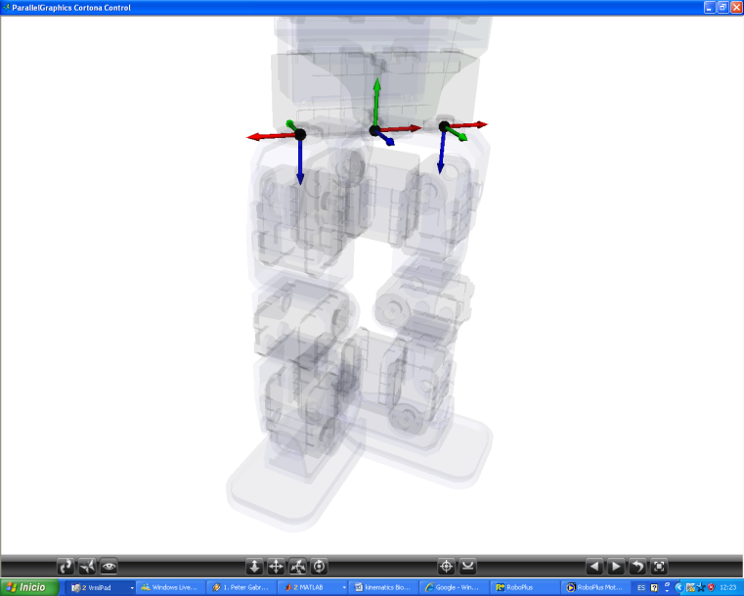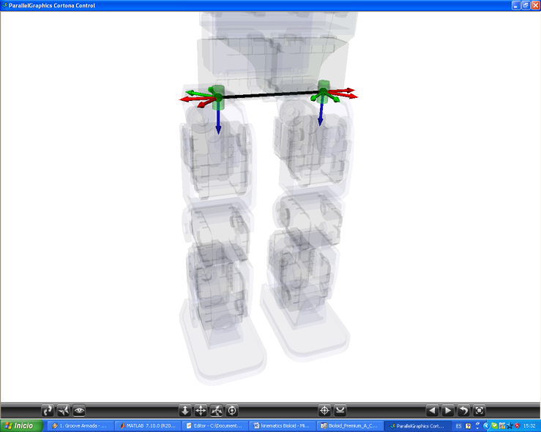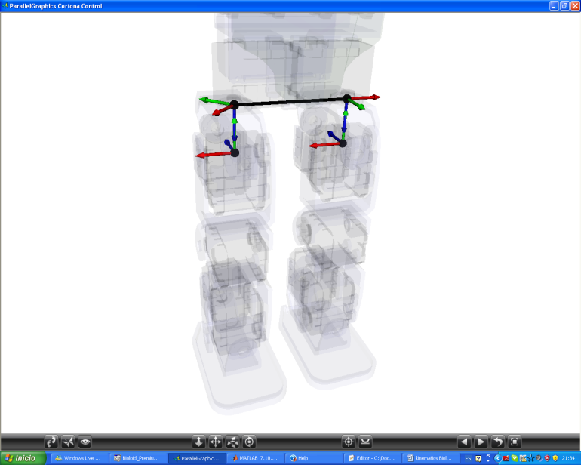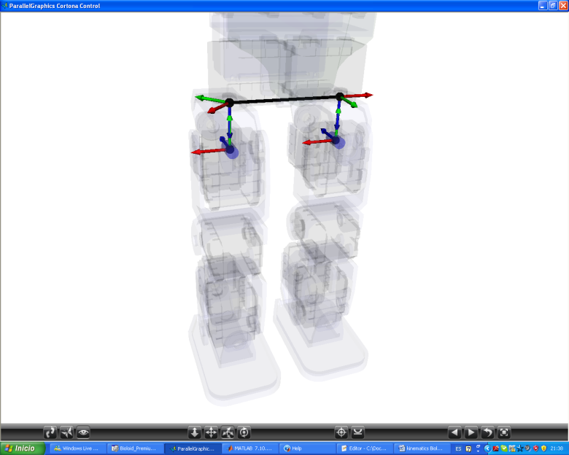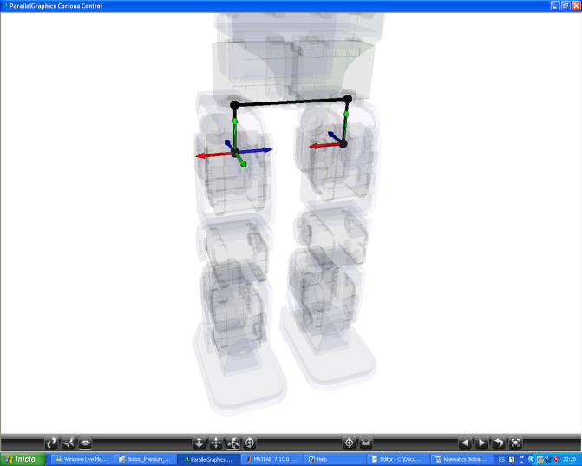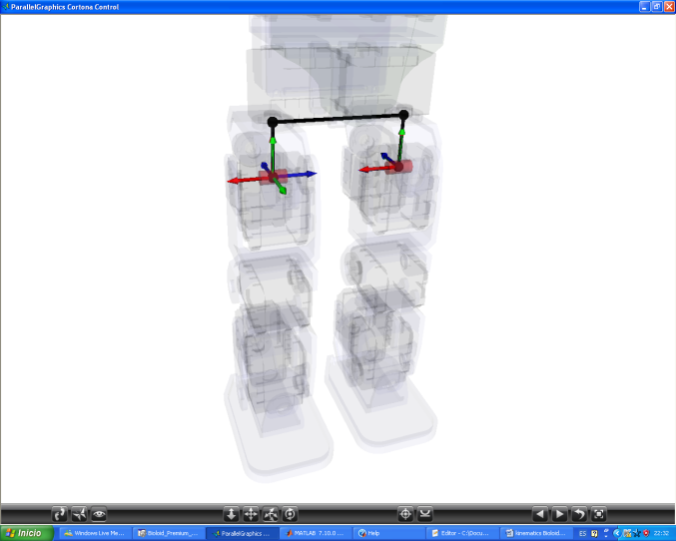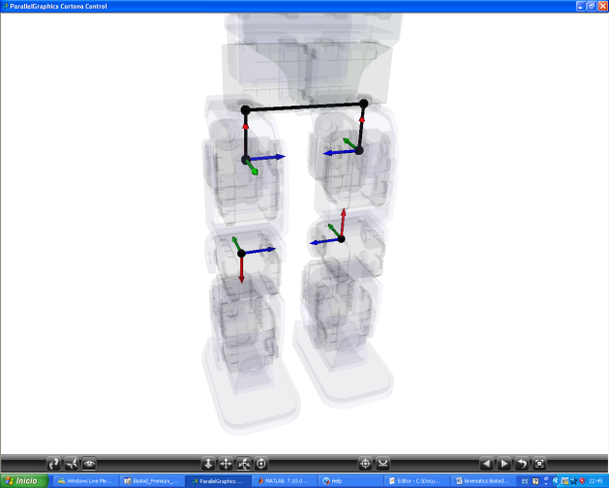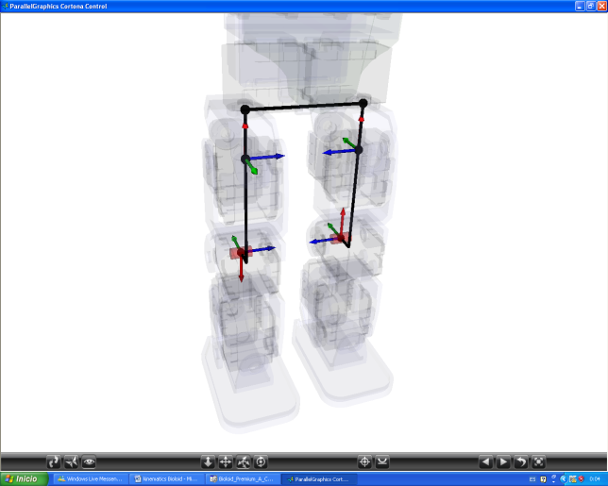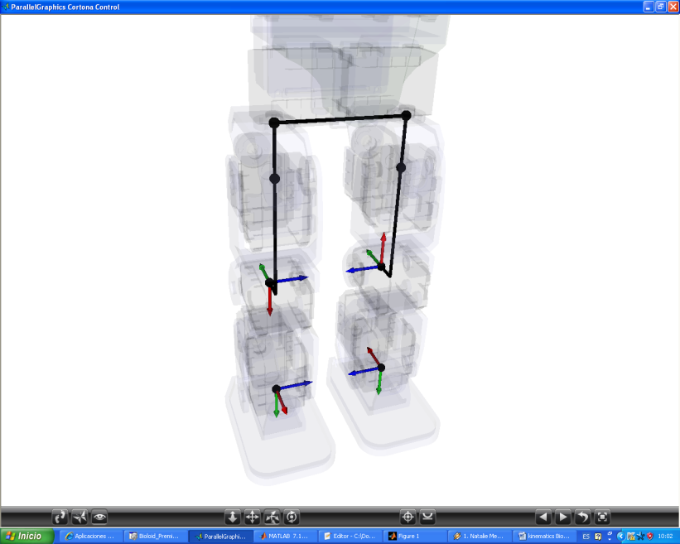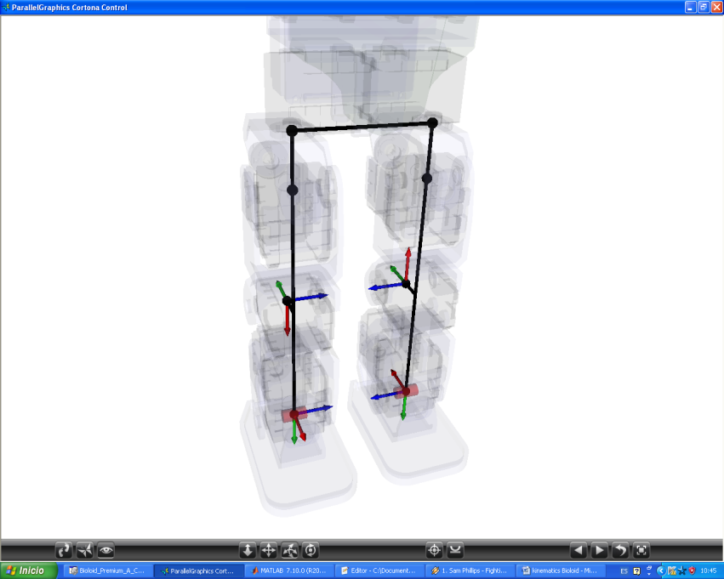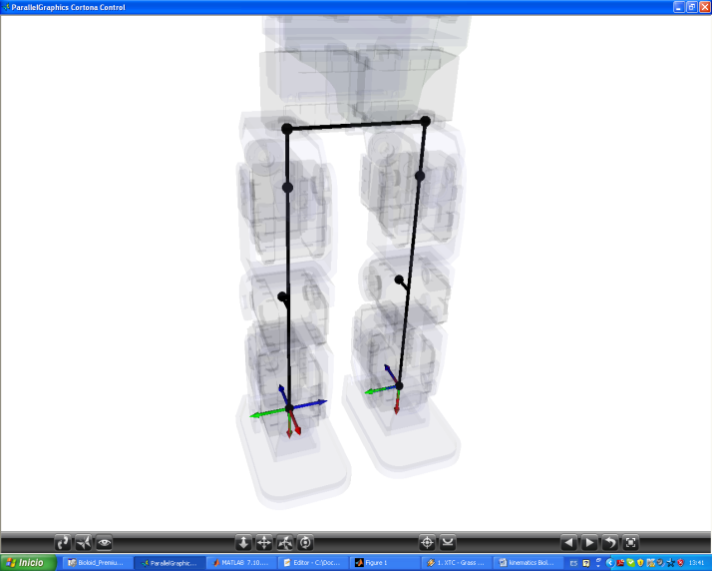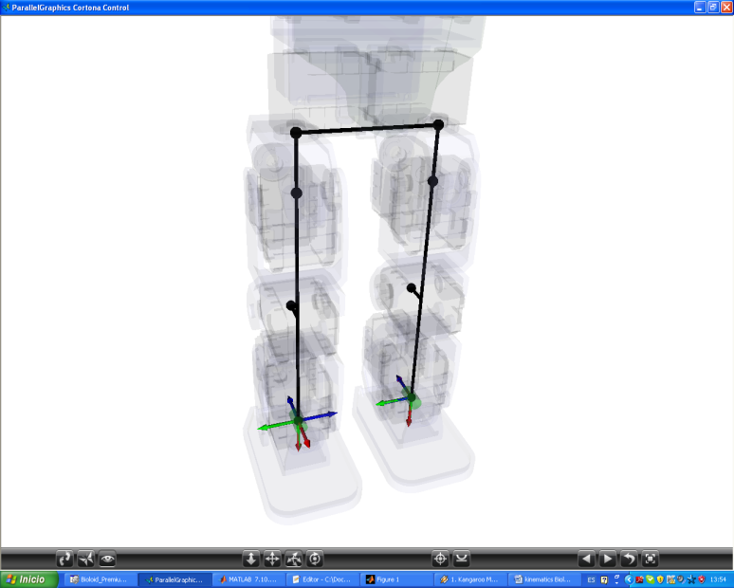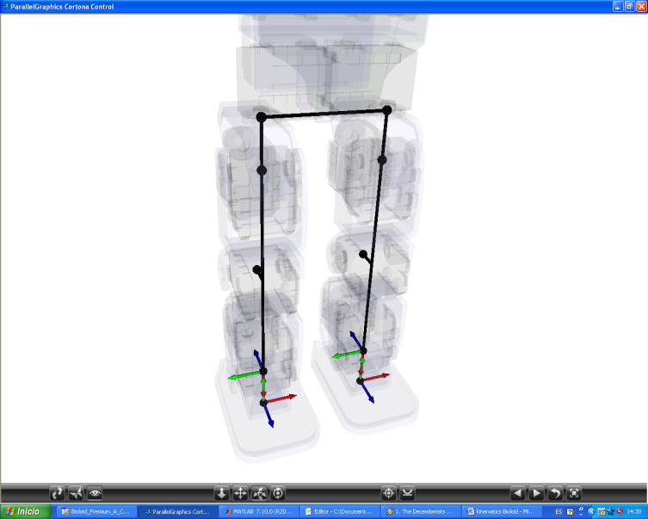

$$Σ_{PrIz0}$$

$$Σ_{BrIz0}$$

$$Σ_{BrIz0}$$

$$Σ_{PrDr0}$$

$$Σ_{BrIz0}$$

$$Σ_{BrIz0}$$

$$Σ_{PrIz1}$$

$$Σ_{BrIz0}$$

$$Σ_{BrIz0}$$

$$Σ_{PrDr1}$$

$$Σ_{BrIz0}$$

$$Σ_{BrIz0}$$

$$Σ_{PrIz2}$$

$$Σ_{BrIz0}$$

$$Σ_{BrIz0}$$

$$Σ_{PrDr2}$$

$$Σ_{BrIz0}$$

$$Σ_{BrIz0}$$

$$Σ_{PrIz4}$$

$$Σ_{BrIz0}$$

$$Σ_{BrIz0}$$

$$Σ_{PrDr4}$$

$$Σ_{BrIz0}$$

$$Σ_{BrIz0}$$

$$Σ_{PrIz6}$$

$$Σ_{BrIz0}$$

$$Σ_{BrIz0}$$

$$Σ_{PrDr6}$$

$$Σ_{BrIz0}$$

$$Σ_{BrIz0}$$

$$Σ_{PrIz8}$$

$$Σ_{BrIz0}$$

$$Σ_{BrIz0}$$

$$Σ_{PrDr8}$$

$$Σ_{BrIz0}$$

$$Σ_{BrIz0}$$

$$Σ_{PrIz10}$$

$$Σ_{BrIz0}$$

$$Σ_{BrIz0}$$

$$Σ_{PrDr10}$$

$$Σ_{BrIz0}$$

$$Σ_{BrIz0}$$

$$Σ_{PrIz12}$$

$$Σ_{BrIz0}$$

$$Σ_{BrIz0}$$

$$Σ_{PrDr12}$$

$$Σ_{BrIz0}$$

$$Σ_{BrIz0}$$

$$Σ_{PrIz3}$$

$$Σ_{BrIz0}$$

$$Σ_{BrIz0}$$

$$Σ_{PrDr3}$$

$$Σ_{BrIz0}$$

$$Σ_{BrIz0}$$

$$Σ_{PrIz5}$$

$$Σ_{BrIz0}$$

$$Σ_{BrIz0}$$

$$Σ_{PrDr5}$$

$$Σ_{BrIz0}$$

$$Σ_{BrIz0}$$

$$Σ_{PrIz7}$$

$$Σ_{BrIz0}$$

$$Σ_{BrIz0}$$

$$Σ_{PrDr7}$$

$$Σ_{BrIz0}$$

$$Σ_{BrIz0}$$

$$Σ_{PrIz9}$$

$$Σ_{BrIz0}$$

$$Σ_{BrIz0}$$

$$Σ_{PrDr9}$$

$$Σ_{BrIz0}$$

$$Σ_{BrIz0}$$

$$Σ_{PrIz11}$$

$$Σ_{BrIz0}$$

$$Σ_{BrIz0}$$

$$Σ_{PrDr11}$$

$$Σ_{BrIz0}$$

$$Σ_{BrIz0}$$

Figura 13.- Localización de los marcos de los brazos del robot (todos los ángulos en cero excepto $θ_{7}=-45°$ y $θ_{8}=45$).

Con la posición del tobillo ($Σ_{PrDr11}$) dada por:

|  |  |
| --- | --- |
| $$x_{PrIz11}=-s_{8^{'}}\left[L_{7}\left(s_{12}+s_{12-14}\right)+L_{8}\left(-c_{12}+c_{12-14}\right)\right]+c_{8^{'}}s_{10}\left[L_{7}\left(c_{12}+c_{12-14}\right)+L_{8}\left(s_{12}-s_{12-14}\right)\right]+L_{5}$$ | (44) |
| $$y_{PrIz11}=-c_{10}\left[L_{7}\left(c_{12}+c_{12-14}\right)+L_{8}\left(s_{12}-s_{12-14}\right)\right]-L_{6}$$ | (45) |
| $$z_{PrIz11}=c_{8^{'}}\left[L_{7}\left(s_{12}+s_{12-14}\right)+L_{8}\left(-c_{12}+c_{12-14}\right)\right]+s_{8^{'}}s_{10}\left[L_{7}\left(c_{12}+c_{12-14}\right)+L_{8}\left(s_{12}-s_{12-14}\right)\right]$$ | (46) |

### Pelvis

Es también necesario localizar la pelvis con respecto a cada pie, es decir obtener la posición y orientación de la pelvis ($Σ_{Pel}$) con respecto a cada pie ($Σ_{PrDr12}$, $Σ_{PrIz12}$). Para el caso del pie derecho se multiplican las matrices:

|  |  |
| --- | --- |
| $${{}_{}^{PrDr12}T}_{Pel}={{}_{}^{PrDr12}T}_{PrDr11}{{}_{}^{PrDr11}T}_{PrDr10}{{}_{}^{PrDr10}T}_{PrDr09}{{}_{}^{PrDr09}T}_{PrDr08}{{}_{}^{PrDr08}T}_{PrDr07}{{}_{}^{PrDr07}T}_{PrDr06}{{}_{}^{PrDr06}T}_{PrDr05}{{}_{}^{PrDr05}T}_{PrDr04}{{}_{}^{PrDr04}T}_{PrDr03}{{}_{}^{PrDr03}T}_{PrDr02}{{}_{}^{PrDr02}T}_{PrDr01}{{}_{}^{PrDr01}T}_{PrDr00}$$ ${{}_{}^{PrDr00}T}_{Pel}$ | (47) |

obteniendo:

|  |  |
| --- | --- |
| $${{}_{}^{PrDr12}T}_{Pel}=\left(\begin{matrix}c_{7^{'}}c_{9}c_{17}+s_{7^{'}}s_{11-13-15}s_{17}+c_{7^{'}}s_{9}c_{11-13-15}s_{17} & s_{9}c_{17}-c_{9}c_{11-13-15}s_{17} & s_{7^{'}}c_{9}c_{17}-c_{7^{'}}s_{11-13-15}s_{17}+s_{7^{'}}s_{9}c_{11-13-15}s_{17} & {{}_{}^{PrDr12}x}_{Pel} \\ c_{7^{'}}c_{9}s_{17}-s_{7^{'}}s_{11-13-15}c_{17}-c_{7^{'}}s_{9}c_{11-13-15}c_{17} & s_{9}s_{17}+c_{9}c_{11-13-15}c_{17} & s_{7^{'}}c_{9}s_{17}+c_{7^{'}}s_{11-13-15}c_{17}-s_{7^{'}}s_{9}c_{11-13-15}c_{17} & {{}_{}^{PrDr12}y}_{Pel} \\ -s_{7^{'}}c_{11-13-15}+c_{7^{'}}s_{9}s_{11-13-15} & -c_{9}s_{11-13-15} & c_{7^{'}}c_{11-13-15}+s_{7^{'}}s_{9}s_{11-13-15} & {{}_{}^{PrDr12}z}_{Pel} \\ 0 & 0 & 0 & 1\end{matrix}\right)$$ | (48) |

con la posición de la pelvis con respecto al pie derecho dada por:

|  |  |
| --- | --- |
| $${{}_{}^{PrDr12}x}_{Pel}=-s_{17}\left[L_{5}\left(c_{7^{'}}s_{9}c_{11-13-15}+s_{7^{'}}s_{11-13-15}\right)-L_{6}c_{9}c_{11-13-15}+L_{7}\left(c_{13+15}+c_{15}\right)+L_{8}\left(-s_{13+15}+s_{15}\right)\right]+c_{17}\left(L_{5}c_{7^{'}}c_{9}+L_{6}s_{9}\right)$$ | (49) |
| $${{}_{}^{PrDr12}y}_{Pel}=c_{17}\left[-L_{5}\left(c_{7^{'}}s_{9}c_{11-13-15}+s_{7^{'}}s_{11-13-15}\right)+L_{6}c_{9}c_{11-13-15}+L_{7}\left(c_{13+15}+c_{15}\right)+L_{8}\left(-s_{13+15}+s_{15}\right)\right]+s_{17}\left(L_{5}c_{7^{'}}c_{9}+L_{6}s_{9}\right)+L_{9}$$ | (50) |
| $${{}_{}^{PrDr12}z}_{Pel}=-L_{5}\left(c_{7^{'}}s_{9}s_{11-13-15}+s_{7^{'}}c_{11-13-15}\right)-L_{6}c_{9}s_{11-13-15}+L_{7}\left(s_{13+15}+s_{15}\right)+L_{8}\left(c_{13+15}-c_{15}\right)$$ | (51) |

Para el caso de la pelvis con respecto al pie izquierdo, se tiene:

|  |  |
| --- | --- |
| $${{}_{}^{PrIz12}T}_{Pel}={{}_{}^{PrIz12}T}_{PrIz11}{{}_{}^{PrIz11}T}_{PrIz10}{{}_{}^{PrIz10}T}_{PrIz09}{{}_{}^{PrIz09}T}_{PrIz08}{{}_{}^{PrIz08}T}_{PrIz07}{{}_{}^{PrIz07}T}_{PrDIz06}{{}_{}^{PrIz06}T}_{PrIz05}{{}_{}^{PrIz05}T}_{PrIz04}{{}_{}^{PrIz04}T}_{PrIz03}{{}_{}^{PrIz03}T}_{PrIz02}{{}_{}^{PrIz02}T}_{PrIz01}{{}_{}^{PrIz01}T}_{PrIz00}$$ ${{}_{}^{PrIz00}T}_{Pel}$ | (52) |

obteniendo:

|  |  |
| --- | --- |
| $${{}_{}^{PrIz12}T}_{Pel}=\left(\begin{matrix}c_{8^{'}}c_{10}c_{18}-s_{8^{'}}s_{12-14-16}s_{18}-c_{8^{'}}s_{10}c_{12-14-16}s_{18} & s_{10}c_{18}-c_{10}c_{12-14-16}s_{18} & s_{8^{'}}c_{10}c_{18}+c_{8^{'}}s_{12-14-16}s_{18}+s_{8^{'}}s_{10}c_{12-14-16}s_{18} & {{}_{}^{PrIz12}x}_{Pel} \\ c_{8^{'}}c_{10}s_{18}+s_{8^{'}}s_{12-14-16}c_{18}-c_{8^{'}}s_{10}c_{12-14-16}c_{18} & s_{10}s_{18}+c_{10}c_{12-14-16}c_{18} & s_{8^{'}}c_{10}s_{18}-c_{8^{'}}s_{12-14-16}c_{18}-s_{8^{'}}s_{10}c_{12-14-16}c_{18} & {{}_{}^{PrIz12}y}_{Pel} \\ -s_{8^{'}}c_{12-14-16}-c_{8^{'}}s_{10}s_{12-14-16} & c_{10}s_{12-14-16} & c_{8^{'}}c_{12-14-16}-s_{8^{'}}s_{10}s_{12-14-16} & {{}_{}^{PrIz12}z}_{Pel} \\ 0 & 0 & 0 & 1\end{matrix}\right)$$ | (53) |

con la posición de la pelvis con respecto al pie derecho dada por:

|  |  |
| --- | --- |
| $${{}_{}^{PrIz12}x}_{Pel}=-s_{18}\left[L_{5}\left(c_{8^{'}}s_{10}c_{12-14-16}-s_{8^{'}}s_{12-14-16}\right)+L_{6}c_{1o}c_{12-14-16}+L_{7}\left(c_{14+16}+c_{16}\right)+L_{8}\left(s_{14+16}-s_{16}\right)\right]+c_{18}\left(-L_{5}c_{8^{'}}c_{10}+L_{6}s_{10}\right)$$ | (54) |
| $${{}_{}^{PrIz12}y}_{Pel}=c_{18}\left[L_{5}\left(c_{8^{'}}s_{10}c_{12-14-16}-s_{8^{'}}s_{12-14-16}\right)+L_{6}c_{10}c_{12-14-16}+L_{7}\left(c_{14+16}+c_{16}\right)+L_{8}\left(s_{14+16}-s_{16}\right)\right]+s_{18}\left(-L_{5}c_{8^{'}}c_{10}+L_{6}s_{10}\right)+L_{10}$$ | (55) |
| $${{}_{}^{PrIz12}z}_{Pel}=-L_{5}\left(c_{8^{'}}s_{10}s_{12-14-16}+s_{8^{'}}c_{12-14-16}\right)-L_{6}c_{10}s_{12-14-16}+L_{8}\left(s_{14+16}+s_{16}\right)+L_{8}\left(c_{14+16}-c_{16}\right)$$ | (56) |

Es necesario recordar que el marco ($Σ_{PrIz12}$) se localiza sobre la planta del pie en la proyección vertical del tobillo. Como conjetura, se considera que este marco esta fijo al piso durante la fase de soporte simple en pie izquierdo y de doble soporte.

El método de caminado propuesto consiste en planificar la trayectoria -en posición y orientación- de la cadera y del pie libre.

## Limites Articulares

Es importante considerar que cada uno de los 18 motores que componen al Robot humanoide Bioloid en configuración A, tiene limitaciones físicas que no le permiten girar libremente sino solo dentro de un rango determinado. Una primera aproximación para encontrar estos límites -sin considerar la posibilidad de autocolisión- se obtuvo poniendo al robot en una postura conveniente y midiendo las posiciones de cada motor. Cabe mencionar que la postura “conveniente” no es una sola, sino que se modifica para elegir el mejor de los casos. Los valores de la tabla muestran los límites articulares obtenidos de esta forma.

|  |  |  |  |  |  |
| --- | --- | --- | --- | --- | --- |
| Lado derecho | | | Lado izquierdo | | |
| Motor ID | Min (°) | Max (°) | Motor ID | Min (°) | Max (°) |
| 01 | -150 | 150 | 02 | -150 | 150 |
| 03 | -100 | 90 | 04 | -90 | 100 |
| 05 | -100 | 100 | 06 | -100 | 100 |
| 07 | -95 | 10 | 08 | -10 | 95 |
| 09 | -73 | 50 | 10 | -50 | 73 |
| 11 | -128 | 23 | 12 | -23 | 128 |
| 13 | -142 | 0 | 14 | 0 | 142 |
| 15 | -23 | 49 | 16 | -99 | 23 |
| 17 | -54 | 74 | 18 | -74 | 54 |

## Localización de los bordes de los pies

Cuando uno de los pies esta fijo al piso, todos y cada uno de los cuerpos rígidos que componen nuestro robot, pueden ser localizados a partir de la posición y orientación del tobillo del pie de apoyo y de los ángulos de todos los motores del robot. Sin embargo cuando el pie del robot gira sobre uno de sus bordes o esquinas, esto no es necesariamente cierto. Para una caracterización general del movimiento de un humanoide, en particular del caminado, es conveniente conocer la posición del tobillo con respecto los bordes y las esquinas del pie. Esto depende de la morfología particular del pie de cada robot y para el caso del Bioloid, se tiene que los vectores de posición que van del punto de proyección del tobillo a los cuatro bordes están dados por:

La figura muestra estos cuatro puntos en ambos pies.

|  |  |  |
| --- | --- | --- |
| $${{}_{}^{pd12}T}_{pdP1}=\left(\begin{matrix}1 & 0 & 0 & 28 \\ 0 & 1 & 0 & 0 \\ 0 & 0 & 1 & 45 \\ 0 & 0 & 0 & 1\end{matrix}\right)$$ $${{}_{}^{pd11}T}_{pdP2}=\left(\begin{matrix}1 & 0 & 0 & 28 \\ 0 & 1 & 0 & 0 \\ 0 & 0 & 1 & 45 \\ 0 & 0 & 0 & 1\end{matrix}\right)$$ |  | $${{}_{}^{pi12}T}_{piP1}=\left(\begin{matrix}1 & 0 & 0 & -28 \\ 0 & 1 & 0 & 0 \\ 0 & 0 & 1 & 45 \\ 0 & 0 & 0 & 1\end{matrix}\right)$$ $${{}_{}^{pi11}T}_{piP2}=\left(\begin{matrix}1 & 0 & 0 & -28 \\ 0 & 1 & 0 & 0 \\ 0 & 0 & 1 & 45 \\ 0 & 0 & 0 & 1\end{matrix}\right)$$ |
| $${{}_{}^{pd12}T}_{pdP3}=\left(\begin{matrix}1 & 0 & 0 & 28 \\ 0 & 1 & 0 & 0 \\ 0 & 0 & 1 & -48 \\ 0 & 0 & 0 & 1\end{matrix}\right)$$ $${{}_{}^{pd11}T}_{pdP4}=\left(\begin{matrix}1 & 0 & 0 & 28 \\ 0 & 1 & 0 & 0 \\ 0 & 0 & 1 & -48 \\ 0 & 0 & 0 & 1\end{matrix}\right)$$ |  | $${{}_{}^{pi12}T}_{piP3}=\left(\begin{matrix}1 & 0 & 0 & -28 \\ 0 & 1 & 0 & 0 \\ 0 & 0 & 1 & -48 \\ 0 & 0 & 0 & 1\end{matrix}\right)$$ $${{}_{}^{pi11}T}_{piP4}=\left(\begin{matrix}1 & 0 & 0 & -28 \\ 0 & 1 & 0 & 0 \\ 0 & 0 & 1 & -48 \\ 0 & 0 & 0 & 1\end{matrix}\right)$$ |
|  |  |  |

## Cinemática inversa de las piernas

Para las piernas de robot bioloid, consideraremos dos casos; en el primero la pelvis se considera fija y la cinemática inversa consiste en encontrar los ángulos de cada pierna para especificar la posición cartesiana de los pies y su orientación; el segundo caso consiste en considerar el pie fijo y encontrar los ángulos necesarios para que la pelvis tenga una posición y orientación deseada. Estos dos enfoques son complementarios ya que una trayectoria de caminado considerara el segundo enfoque para la pierna de apoyo y el primero para la pierna libre. A continuación detallaremos ambos casos.

### Pelvis fija

Con la pelvis fija, Consideraremos en un primer tiempo el caso de la pierna derecha y enseguida el de la pierna izquierda.

#### Pierna derecha

La cinemática de una estructura robótica como la que de las piernas del robot HumBioA no se encuentra en la literatura. El enfoque que presentamos en este apartado consiste en resolver primero los grados de libertad $θ_{9}$, $θ_{11}$ y $θ_{13}$ para obtener la localización del tobillo con respecto a la cadera, enseguida resolver para dar la orientación de un ángulo de yaw por medio de $θ_{9}$ y finalmente las articulaciones $θ_{15}$ y $θ_{17}$ darán la orientación final del pie

Considérense los marcos $Σ_{RHip}$ $Σ_{RHip}$ $Σ_{RHip}$ así como los vectores $r_{Pel→RHip1}$ y $r_{Pel→RAnkle}$ la figura

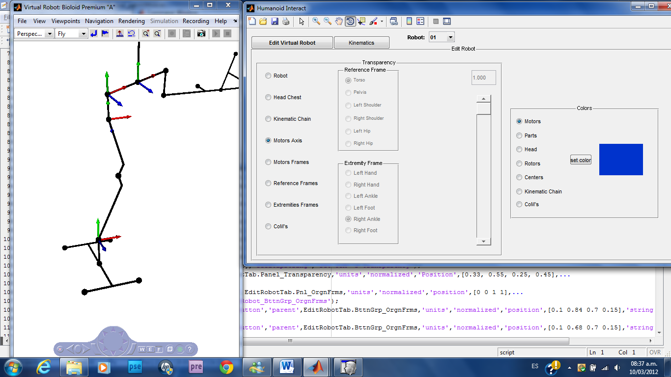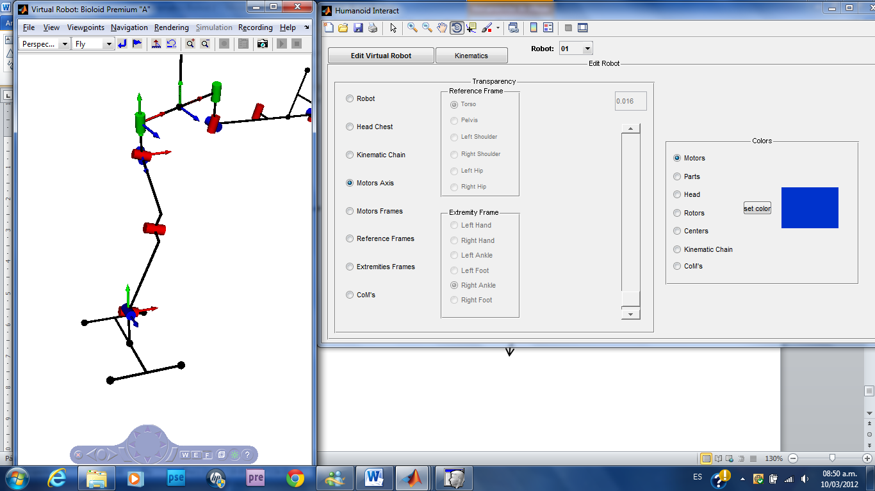

$$Σ_{RHip}$$

$$Σ_{RHip1}$$

$$Σ_{Ankle}$$

$$r_{Pel→RHip1}$$

$$r_{Hip1→RAnkle}$$

$$θ_{7'}$$

$$θ_{9}$$

$$θ_{11}$$

$$θ_{13}$$

Figura 13.- Elementos del análisis cinemático de la pierna derecha.

El vector $r_{Pel→RHip1}$ con respecto a la pelvis esta dado por:

|  |  |
| --- | --- |
| $${{}_{}^{Pel}r}_{Pel→RHip1}=\left(\begin{matrix}-L_{5} \\ -L_{6} \\ 0\end{matrix}\right)$$ | ( 57 ) |

Si definimos el vector de posición del tobillo con respecto al marco $Σ_{RHip1}$ como

|  |  |
| --- | --- |
| $${{}_{}^{RHip1}r}_{RHip1→Ankle}≜\left(\begin{matrix}x_{B} \\ y_{B} \\ z_{B}\end{matrix}\right)$$ | ( 58 ) |

Podemos ver que el mismo vector con respecto al marco $Σ_{RHip}$ estaría dado por

|  |  |
| --- | --- |
| $${{}_{}^{Pel}r}_{RHip1→Ankle}=\left(\begin{matrix}x_{A} \\ y_{A} \\ z_{A}\end{matrix}\right)={{}_{}^{RHip}r}_{RHip1→Ankle}={{}_{}^{RHip}R}_{RHip1}\left(\begin{matrix}x_{B} \\ y_{B} \\ z_{B}\end{matrix}\right)=\left(\begin{matrix}c_{7'} & 0 & -s_{7'} \\ 0 & 1 & 0 \\ s_{7'} & 0 & c_{7'}\end{matrix}\right)\left(\begin{matrix}x_{B} \\ y_{B} \\ z_{B}\end{matrix}\right)=\left(\begin{matrix}c_{7'}x_{B}-s_{7'}z_{B} \\ y_{B} \\ s_{7'}x_{B}+c_{7'}z_{B}\end{matrix}\right)$$ | ( 59 ) |

y el vector de la pelvis al tobillo quedaría dado por:

|  |  |
| --- | --- |
| $${{}_{}^{Pel}r}_{Pel→RAnkle}≜\left(\begin{matrix}x_{RAnkle} \\ y_{RAnkle} \\ z_{RAnkle}\end{matrix}\right)={{}_{}^{Pel}r}_{Pel→RHip1}+{{}_{}^{Pel}r}_{RHip1→Ankle}=\left(\begin{matrix}-L_{5} \\ -L_{6} \\ 0\end{matrix}\right)+\left(\begin{matrix}x_{A} \\ y_{A} \\ z_{A}\end{matrix}\right)=\left(\begin{matrix}x_{A}-L_{5} \\ y_{A}-L_{6} \\ z_{A}\end{matrix}\right)$$ | ( 60 ) |

La cinemática inversa consistirá en despejar $x_{A}$, $y_{A}$ y $z_{A}$ de la Ec. y enseguida obtener $x_{B}$, $y_{B}$ y $z_{B}$ a partir de la Ec. considerando $θ_{7'}$ conocido (parámetro de entrada), ya que será asociado a la orientación (yaw) del pie derecho. Finalmente resolveremos los tres ángulos siguientes ($θ_{9}$, $θ_{11}$ y $θ_{13}$) para resolver $x_{B}$, $y_{B}$ y $z_{B}$;

### Pelvis fija

Con la pelvis fija, Consideraremos en un primer tiempo el caso de la pierna derecha y enseguida el de la pierna izquierda.

#### Pierna derecha

